Общество с ограниченной ответственностью «МНОГОФУНКЦИОНАЛЬНЫЙ КОНСУЛЬТАЦИОННЫЙ ЦЕНТР БАРС-КОНСАЛТИНГ»
ОГРН 1141650008477 от 17.04.2014 г.
ИНН 1650284986
г Казань, ул Лейтенанта Шмидта, д 35А, помещ 415

УТВЕРЖДАЮ Представитель ООО «МНОГОФУНКЦИОНАЛЬНЫЙ КОНСУЛЬТАЦИОННЫЙ ЦЕНТР БАРС-
КОНСАЛТИНГ»,
действующий на основании доверенности № б/н от 2022-11-24

__________ /Хайруллина А. Р. (подпись) (Ф.И.О.) М.П.
31.07.2023г.

ОТЧЕТ ОБ ОЦЕНКЕ №ХХ
рыночной стоимости Объекта оценки, представляющего собой жилую квартиру общей площадью 43.50 кв.м, расположенную по адресу: Российская Федерация, Республика Татарстан, р-н Зеленодольский муниципальный, МО "г Зеленодольск", г Зеленодольск, ул Татарстан, д 20, кв ХХ

ЗАКАЗЧИК: Обезличено

ИСПОЛНИТЕЛЬ: ООО «МНОГОФУНКЦИОНАЛЬНЫЙ КОНСУЛЬТАЦИОННЫЙ ЦЕНТР БАРС- КОНСАЛТИНГ»
ОЦЕНЩИК: Агашин К. И., реестровый номер 008218 в ООО "Русское Общество Оценщиков" от 22.07.2020 г.
ДАТА ОЦЕНКИ: 21.07.2023 г.
ДАТА СОСТАВЛЕНИЯ ОТЧЕТА: 31.07.2023 г.

ЦЕЛЬ ОЦЕНКИ: Определение рыночной стоимости Объекта оценки для целей залога в ПАО Сбербанк.

2023

Оглавление
- ОСНОВНЫЕ ФАКТЫ И ВЫВОДЫ
- ЗАДАНИЕ НА ОЦЕНКУ
- ПРИМЕНЯЕМЫЕ СТАНДАРТЫ ОЦЕНКИ
- ИНЫЕ НЕ СУЩЕСТВЕННЫЕ И НЕ СПЕЦИАЛЬНЫЕ ДОПУЩЕНИЯ, ПРИНЯТЫЕ ОЦЕНЩИКОМ
- СВЕДЕНИЯ О ЗАКАЗЧИКЕ ОЦЕНКИ И ОБ ОЦЕНЩИКЕ (ОЦЕНЩИКАХ), ПОДПИСАВШЕМ (ПОДПИСАВШИХ) ОТЧЕТ ОБ ОЦЕНКЕ, А ТАКЖЕ О ЮРИДИЧЕСКОМ ЛИЦЕ (ИСПОЛНИТЕЛЕ), С КОТОРЫМ ОЦЕНЩИК (ОЦЕНЩИКИ) ЗАКЛЮЧИЛ (ЗАКЛЮЧИЛИ) ТРУДОВОЙ ДОГОВОР
- ИНФОРМАЦИЯ ОБО ВСЕХ ПРИВЛЕЧЕННЫХ К ПРОВЕДЕНИЮ ОЦЕНКИ И ПОДГОТОВКЕ ОТЧЕТА ОБ ОЦЕНКЕ ОРГАНИЗАЦИЯХ И СПЕЦИАЛИСТАХ
- ОСНОВНЫЕ ФАКТЫ И ВЫВОДЫ
- ОПИСАНИЕ ОБЪЕКТА ОЦЕНКИ С ПРИВЕДЕНИЕМ ССЫЛОК НА ДОКУМЕНТЫ, УСТАНАВЛИВАЮЩИЕ ИХ КОЛИЧЕСТВЕННЫЕ И КАЧЕСТВЕННЫЕ ХАРАКТЕРИСТИКИ
  - ПЕРЕЧЕНЬ ДОКУМЕНТОВ, ИСПОЛЬЗУЕМЫХ ОЦЕНЩИКОМ И УСТАНАВЛИВАЮЩИХ КОЛИЧЕСТВЕННЫЕ И КАЧЕСТВЕННЫЕ ХАРАКТЕРИСТИКИ ОБЪЕКТА ОЦЕНКИ
  - ПЕРЕЧЕНЬ ДОКУМЕНТОВ, УСТАНАВЛИВАЮЩИХ ХАРАКТЕРИСТИКИ ОБЪЕКТА ОЦЕНКИ
  - КОЛИЧЕСТВЕННЫЕ И КАЧЕСТВЕННЫЕ ХАРАКТЕРИСТИКИ ОБЪЕКТА ОЦЕНКИ
  - СВЕДЕНИЯ ОБ ИЗНОСАХ И УСТАРЕВАНИЯХ
  - ОБЩАЯ ИНФОРМАЦИЯ О МЕСТОПОЛОЖЕНИИ
  - ОПИСАНИЕ ИМУЩЕСТВЕННЫХ ПРАВ НА ОБЪЕКТ ОЦЕНКИ
  - ВЫВОДЫ ПО РЕЗУЛЬТАТАМ ПРОВЕРКИ СООТВЕТСТВИЯ ПАРАМЕТРОВ ОБЪЕКТА, УКАЗАННЫХ В ТЕХНИЧЕСКИХ И ПРАВОУСТАНАВЛИВАЮЩИХ ДОКУМЕНТАХ, ФАКТИЧЕСКИМ ДАННЫМ ПО РЕЗУЛЬТАТАМ ОСМОТРА
  - АНАЛИЗ НАИБОЛЕЕ ЭФФЕКТИВНОГО ИСПОЛЬЗОВАНИЯ ОБЪЕКТА
  - АНАЛИЗ ЛИКВИДНОСТИ ОБЪЕКТА ОЦЕНКИ
- АНАЛИЗ РЫНКА ОБЪЕКТА ОЦЕНКИ, ЦЕНООБРАЗУЮЩИХ ФАКТОРОВ, А ТАКЖЕ ВНЕШНИХ ФАКТОРОВ, ВЛИЯЮЩИХ НА ЕГО СТОИМОСТЬ
- ОПИСАНИЕ ПРОЦЕССА ОЦЕНКИ ОБЪЕКТА ОЦЕНКИ В ЧАСТИ ПРИМЕНЕНИЯ ПОДХОДА (ПОДХОДОВ) К ОЦЕНКЕ
  - МЕТОДИКА ОЦЕНКИ ОБЪЕКТОВ НЕДВИЖИМОСТИ
  - ОБОСНОВАНИЕ ВЫБОРА ИСПОЛЬЗУЕМЫХ ПОДХОДОВ К ОЦЕНКЕ И МЕТОДОВ ДЛЯ ОБЪЕКТОВ НЕДВИЖИМОСТИ (ЗДАНИЙ/ПОМЕЩЕНИЙ)
- ОПРЕДЕЛЕНИЕ РЫНОЧНОЙ СТОИМОСТИ ОБЪЕКТА ОЦЕНКИ МЕТОДОМ СРАВНЕНИЯ ПРОДАЖ
  - ПРОЦЕДУРА МЕТОДА СРАВНЕНИЯ ПРОДАЖ
  - ВЫБОР ОБЪЕКТОВ-АНАЛОГОВ
  - ОПРЕДЕЛЕНИЕ КОРРЕКТИРОВОК И ПОРЯДОК ИХ ВНЕСЕНИЯ
  - РАСЧЕТ РЫНОЧНОЙ СТОИМОСТИ МЕТОДОМ СРАВНЕНИЯ ПРОДАЖ
- СОГЛАСОВАНИЕ РЕЗУЛЬТАТОВ ОЦЕНКИ
- ЗАКЛЮЧЕНИЕ О РЫНОЧНОЙ СТОИМОСТИ ОБЪЕКТА ОЦЕНКИ
- ДЕКЛАРАЦИЯ КАЧЕСТВА (ЗАЯВЛЕНИЕ О СООТВЕТСТВИИ)
- СПИСОК ЛИТЕРАТУРЫ
ПРИЛОЖЕНИЕ 1 КОПИИ ИНТЕРНЕТ-СТРАНИЦ ПО АНАЛОГАМ ПРИЛОЖЕНИЕ 2 ДОКУМЕНТЫ ИСПОЛНИТЕЛЯ И ОЦЕНЩИКА
ПРИЛОЖЕНИЕ 3 КОПИИ ДОКУМЕНТОВ, УСТАНАВЛИВАЮЩИЕ КОЛИЧЕСТВЕННЫЕ И КАЧЕСТВЕННЫЕ ХАРАКТЕРИСТИКИ ОБЪЕКТА ОЦЕНКИ, ПРЕДОСТАВЛЕННЫЕ
ЗАКАЗЧИКОМ

2

Основные факты и выводы

Таблица 1. Основные факты и выводы
Описание объекта оценки | Тип  помещения |  | Кол-во комнат | Этаж |  |  | Общая площадь, кв.м | Жилая площадь, кв.м |  | Площадь кухни, кв.м
 | Квартира |  | 2 | 2 |  |  | 43.50 | 28.80 |  | 5.70
 | Наличие неутвержденной перепланировки |  |  |  | Наличие/характер обременений |  |  |  | Кадастровый/условный номер
 | Выявлено |  |  |  | Не зарегистрировано |  |  |  | ХХ
Описание здания | Материал стен дома |  |  | Этажность |  |  |  | Год постройки |  | Физический износ здания, %
 | Кирпичный |  |  | 5 |  |  |  | 1964 |  | 39
Адрес объекта оценки | Российская Федерация, Республика Татарстан, р-н Зеленодольский муниципальный, МО "г Зеленодольск", г Зеленодольск, ул Татарстан, д 20, кв ХХ
Цель оценки | Определение рыночной стоимости Объекта оценки для целей залога в ПАО Сбербанк
Заказчик оценки | Обезличено
Основание оценки | Договор №ХХ от 21.07.2023 г.
Ограничения на использование, распространение и публикацию отчета об оценке объекта оценки | Для целей залога Объекта оценки в ПАО Сбербанк. Отчет об оценке не может применяться для иных целей.
Исполнитель оценки | Форма | Наименование/Ф.И.О. (для ЧПО) |  |  |  | Место нахождения, контактная информация |  | ОГРН, дата  присвоения |  | Сведения о договоре страхования ответственности юридического лица
 | ООО | МНОГОФУНКЦИОНАЛЬНЫЙ КОНСУЛЬТАЦИОННЫЙ ЦЕНТР БАРС-КОНСАЛТИНГ |  |  |  | г Казань, ул Лейтенанта Шмидта, д 35А, помещ 320,+79872971607,  2971607@bars-ocenka.ru |  | 1141650008477,  17.04.2014 г. |  | Страховое акционерное общество "РЕСО- Гарантия" (страховой полис № 922/2223078906)
Сведения об оценщиках, выполнивших  оценку:  Агашин  Константин Игоревич | Стаж работы (кол-во лет) |  | Номер в реестре членов СРО |  |  |  | Краткое наименование СРО | Сведения о полисе страхования гражданской ответственности оценщика
 | 10 |  | 008218 |  |  |  | ООО "Русское Общество Оценщиков" | № 922/2232086756, выданный организацией: САО "РЕСО-Гарантия". Период страхования с 01.10.2022 по 30.09.2023.  Страховая сумма 30 000 000 (тридцать миллионов руб.)
Даты | Дата осмотра объекта |  |  | Дата оценки |  |  |  | Дата составления отчёта
 | 21.07.2023 |  |  | 21.07.2023 |  |  |  | 31.07.2023
Результаты оценки, полученные при применении | Сравнительного подхода (в рублях) |  |  |  |  |  |  | Доходного подхода (в рублях) |  |  | Затратного подхода (в рублях)
 | 3 300 000 (три миллиона триста тысяч) |  |  |  |  |  |  | Не применялся (обоснованный отказ представлен в п. 10.2) |  |  | Не применялся (обоснованный отказ представлен в п. 10.2)
Итоговая величина стоимости | Рыночная стоимость (в рублях)
 | 3 300 000 (три миллиона триста тысяч)
Оценщик: Агашин К.И.
Представитель действующий на основании доверенности № б/н от 2022-11-24 Хайруллина А. Р. М.П.

Задание на оценку
Таблица 2. Задание на оценку
Параметр | Значение
Объект оценки, включая права на объект оценки | Жилая квартира общей площадью 43.50 кв.м, расположенная по адресу: Российская Федерация, Республика Татарстан, р-н Зеленодольский муниципальный, МО "г Зеленодольск", г Зеленодольск, ул Татарстан, д 20, кв ХХ  Право собственности (без учета обременений)
Состав объекта оценки с указанием сведений, достаточных для идентификации каждой из его частей | Жилая квартира общей площадью 43.50 кв.м, расположенная по адресу: Российская Федерация, Республика Татарстан, р-н Зеленодольский муниципальный, МО "г Зеленодольск", г Зеленодольск, ул Татарстан, д 20, кв ХХ  Право собственности (без учета обременений)
Перечень документов, используемых оценщиком и устанавливающих количественные и качественные характеристики объекта оценки | - Технический паспорт  - Договор купли-продажи квартиры от ХХ.ХХ.ХХХХ г.
Правообладатель (-ли) | Обезличено
Права на объект оценки, учитываемые при определении стоимости Объекта оценки | Право собственности (без учета обременений)
Ограничения (обременения) прав, в том числе в отношении каждой из  частей объекта оценки | Не зарегистрировано
В отношении объекта оценки, принадлежащего юридическому лицу  - балансовая стоимость данного Объекта оценки (при наличии) | -
Цель оценки и вид стоимости, определенный исходя из цели оценки | Определение рыночной стоимости Объекта оценки для целей залога в ПАО Сбербанк
Указание на то, что оценка  проводится в соответствии с Федеральным законом | Оценка проводится в соответствии с требованиями Федерального  закона от 29.07.1998 г. N 135-ФЗ "Об оценочной деятельности в Российской Федерации"
Требования по определению в дополнение к рыночной стоимости инвестиционной и (или) ликвидационная стоимости | Отсутствуют
Иные дополнительные к указанным в  пункте 8 ФСО № 9 и п. 9 ФСО № 7 расчетные величины стоимости | Не указываются
Дата оценки | По состоянию на дату осмотра
Особенности проведения осмотра объекта оценки либо основания, объективно препятствующие проведению осмотра объекта, если  таковые существуют | При сборе информации об оцениваемом объекте недвижимости оценщик или его представитель проводит осмотр объекта оценки в период не более 7 дней от даты акцептования Задания на оценку
Специальные допущения / иные существенные допущения | -
Ограничения оценки | -
Ограничения на использование,  распространение и публикацию отчета об оценке объекта оценки | Отчет об оценке может быть использован только для целей залога в  ПАО Сбербанк. Отчет об оценке не может использоваться для иных целей
Форма составления отчета об оценке | Электронный документ
Порядок и сроки предоставления заказчиком необходимых для проведения оценки материалов и  информации | В соответствии с Приложением 2 к Договору
Необходимость привлечения отраслевых экспертов (специалистов, обладающих необходимыми профессиональными компетенциями в вопросах, требующих анализа при  проведении оценки) | На этапе подготовки задания на оценку сторонами договора не определена (не выявлена) необходимость привлечения отраслевых экспертов
Наличие обременений и обязательств, выявленных Оценщиком до момента подписания | Не выявлены

Параметр | Значение
договора и не представленных сторонами договора в составе
необходимых для проведения оценки материалов и информации
Проведение оценки объекта оценки в предположении его использования не по текущему назначению | В общем случае оценка для целей залога осуществляется исходя из предположения сохранения его варианта текущего использования «как есть».  В случае, если выявленное Оценщиком по результатам анализа документов и осмотра текущее использование объекта очевидно и явно не является наиболее эффективным, проводится анализ наиболее эффективного использования (НЭИ) в полном объеме.  При оценке объекта оценки в предположении изменения его текущего использования все затраты, необходимые для реализации альтернативного использования, подлежат обязательному учету
Общедоступные специальные требования, предъявляемые залогодержателем (ПАО Сбербанк) к оценке в целях залога | Требования по оценке представлены в документах:  - «Порядок сотрудничества ПАО Сбербанк с оценщиками при кредитовании физических лиц и клиентов сегмента  «Микробизнес»»;  - «Рекомендации по составлению отчетов по оценке недвижимого имущества для целей залога».  Документы размещены на сайте ПАО Сбербанк: http://www.sberbank.ru/ru/legal/partners/partner_drkk/fiz
Допущения, которые не противоречат фактам на дату оценки или в отношении которых отсутствуют основания считать обратное | - Вся информация, полученная от Заказчика и его представителей, а также третьих лиц, указанных в Договоре, в рамках оказания услуг по Договору рассматривалась Исполнителем как достоверная.  - Исполнитель в рамках оказания услуг по Договору не будет проводить юридической экспертизы полученных документов и будет исходить из собственного понимания их содержания и влияния такового на оцениваемую стоимость. Исполнитель не будет нести ответственность за точность описания (и сами факты существования) оцениваемых прав, но вправе ссылаться на документы, которые явились основанием для вынесения суждений о составе и качестве прав на Объект оценки. Право на Объект оценки считается достоверным и достаточным для рыночного оборота данного имущества.  - Исходные данные, которые будут использованы Исполнителем при подготовке Отчета об оценке, будут считаться полученными из надежных источников и будут считаться достоверными. Тем не менее, Исполнитель не может гарантировать их абсолютную точность, поэтому там, где возможно, будут делаться ссылки на источник информации. Исполнитель не будет нести ответственность за последствия неточностей в исходных данных и их влияние на результаты оценки.  - Исполнитель не будет заниматься измерениями физических параметров оцениваемого объекта (все размеры и объемы, которые будут содержаться в документах, представленных Заказчиком, будут рассматриваться как истинные) и не будет нести ответственность за вопросы соответствующего характера.  - Исполнитель не будет проводить технических экспертиз и будет исходить из отсутствия каких-либо скрытых фактов, влияющих на величину стоимости оцениваемого объекта, которые не могут быть обнаружены при визуальном осмотре. На Исполнителе не будет лежать ответственность по обнаружению подобных фактов.  - Мнение Исполнителя относительно величины стоимости будет действительно только на дату оценки. Исполнитель не будет принимать на себя ответственность за последующие изменения социальных, экономических и юридических условий, которые могут повлиять на стоимость оцениваемого имущества.  - Отчет об оценке будет содержать профессиональное мнение Исполнителя относительно стоимости объекта оценки и не будет являться гарантией того, что в целях, указанных в Отчете, будет использоваться стоимость, определенная Исполнителем. Реальная цена сделки может отличаться от оцененной стоимости в результате действия таких факторов, как мотивация сторон, умение сторон вести переговоры, или других факторов,  уникальных для данной сделки.

Параметр | Значение
- Отчет об оценке, составленный во исполнении Договора, будет достоверен лишь в полном объеме. Приложения к Отчету будут являться неотъемлемой частью Отчета.
- Исполнитель будет оставлять за собой право включать в состав приложений к Отчету не все использованные документы, а лишь те, которые будут представлены Исполнителем как наиболее существенные для понимания содержания Отчета. При этом в архиве Исполнителя будут храниться копии всех существенных материалов, которые будут использованы при подготовке Отчета.
- В расчетных таблицах, которые будут представлены в Отчете, будут приведены округленные значения показателей. Итоговые показатели будут получены при использовании точных данных. Итоговая стоимость может быть представлена с округлением.
- Исполнитель будет определять рыночную стоимость Объекта оценки исходя из предположения, что Объект оценки свободен от любых обременений.
- В связи с невозможностью выявления всех обременений и ограничений на стадии заключения Договора иные допущения и ограничения, не указанные выше, будут представлены в Отчете об
оценке.

Применяемые стандарты оценки
Настоящий Отчет подготовлен в соответствии с Федеральным Законом №135-ФЗ от 29 июля 1998 г.
«Об оценочной деятельности в Российской Федерации» (в действующей редакции) и федеральными стандартами оценки, обязательными к применению при осуществлении оценочной деятельности в соответствии со ст. 15 Закона РФ от 29.07.1998 № 135-ФЗ.
Основанием для применения Федеральных стандартов оценки, в том числе:
  - Федеральный стандарт оценки «Структура федеральных стандартов оценки и основные понятия, используемые в федеральных стандартах оценки (ФСО № I)». Утвержден Приказом Минэкономразвития России от 14 апреля 2022 г. № 200;
  - Федеральный стандарт оценки «Виды стоимости (ФСО № II)». Утвержден Приказом Минэкономразвития России от 14 апреля 2022 г. № 200;
  - Федеральный стандарт оценки «Процесс оценки (ФСО № III)». Утвержден Приказом Минэкономразвития России от 14 апреля 2022 г. № 200;
  - Федеральный стандарт оценки «Задание на оценку (ФСО № IV)». Утвержден Приказом Минэкономразвития России от 14 апреля 2022 г. № 200;
  - Федеральный стандарт оценки «Подходы и методы оценки (ФСО № V)». Утвержден Приказом Минэкономразвития России от 14 апреля 2022 г. № 200;
  - Федеральный стандарт оценки «Отчет об оценке (ФСО № VI)». Утвержден Приказом Минэкономразвития России от 14 апреля 2022 г. № 200;
  - Федеральный стандарт оценки «Оценка недвижимости (ФСО № 7)». Утвержден Приказом Минэкономразвития России от 25.09.2014 № 611;
  - Федеральный стандарт оценки «Оценка для целей залога (ФСО № 9)». Утвержден Приказом Минэкономразвития России от 01.06.2015 № 327;
является обязательность их применения при осуществлении оценочной деятельности в Российской Федерации в силу закона.
Также при проведении оценки были использованы стандарты и правила оценочной деятельности саморегулируемой организации оценщиков, членом которой оценщик является.

Иные не существенные и не специальные допущения, принятые оценщиком
При выполнении Отчета об оценке оценщик исходил из следующих допущений, на которых должна основываться оценка:
- Исполнитель провел осмотр объекта оценки, в процессе которого определил физическое наличие объекта, визуальное соответствие осматриваемого объекта документам, устанавливающим количественные и качественные характеристики объекта, степень износа и устареваний, идентифицируемых визуально, провел фотографирование объекта в целом и его составных частей, интервьюирование соответствующих специалистов Заказчика о характеристиках и состоянии объекта.
- Исполнитель не занимался измерениями физических параметров объектов оценки (все размеры и объемы, которые содержатся в документах, представленных Заказчиком, рассматривались как истинные) и не несет ответственности за вопросы соответствующего характера.
- Ни Заказчик, ни Исполнитель не могут использовать Отчет (или любую его часть) иначе, чем это предусмотрено Договором.

- По результатам анализа представленных документов Оценщик делает вывод о достаточности необходимых документов, позволяющих установить количественные и качественные характеристики объекта.
- В соответствии с п.30 ФСО № 7, помимо указания в Отчет итоговой стоимости объектов недвижимости, Оценщик должен привести суждение о границах интервала стоимости. Однако согласно Заданию на оценку, необходимо указать рыночную стоимость Объекта оценки. В связи с этим, границы интервала стоимости Оценщиком не приводятся.
- Отчет об оценке сформирован в автоматизированной системе «Партнер-онлайн оценка», находящейся в сети интернет по адресу https://eva.domclick.ru.

Сведения о заказчике оценки и об оценщике (оценщиках), подписавшем (подписавших) отчет об оценке, а также о юридическом лице (Исполнителе), с которым оценщик (оценщики) заключил (заключили) трудовой договор

Таблица 3. Сведения о Заказчике оценки
Обезличено
Данные
заказчика
В проведении настоящей оценки принимал участие следующий оценщик, работающий у Исполнителя на основании трудового договора.

Таблица 4. Сведения об оценщиках
Параметр | Значение
Оценщик | Агашин Константин Игоревич
Сведения о членстве Оценщика в  саморегулируемой организации оценщиков | Член ООО "Русское Общество Оценщиков", расположенной по адресу: 105066, г Москва, Басманный р-н, пер Басманный 1-й, д 2А, оф 5
Свидетельство о членстве в саморегулируемой организации оценщиков | Свидетельство о членстве в саморегулируемой организации оценщиков: ООО "Русское Общество Оценщиков" от 22.07.2020, регистрационный номер № 008218
Документы,  подтверждающие получение профессиональных знаний в  области оценочной деятельности | диплом № КР 00177 от 18 июня 2012 года выдан ФГАОУ ВПО «Казанский (Приволжский) федеральный университет»
Сведения о страховании гражданской  ответственности оценщика | Договор (Полис) страхования профессиональной ответственности (оценщик: Агашин Константин Игоревич) № 922/2232086756, выданный организацией: САО "РЕСО-Гарантия".  Период страхования с 01.10.2022 по 30.09.2023. Страховая сумма 30000000 (тридцать миллионов руб.)
Квалификационный аттестат  в области оценочной деятельности | Номер 019506–1 по направлению “Оценка недвижимости”, выдан Федеральное  бюджетное учреждение "Федеральный ресурсный центр", срок действия с 20.05.2021 по 20.05.2024
Почтовый адрес оценщика | г Казань, ул Лейтенанта Шмидта, д 35А, помещ.318
Номер контактного телефона | +79872971607
Адрес электронной почты | 2971607@bars-ocenka.ru
Основание для выполнения  оценщиком работ по оценке для Исполнителя | 09/ТД от 01.07.2019г.
Стаж работы в оценочной деятельности (лет) | 10
Сведения о независимости оценщика | Оценщик подтверждает полное соблюдение принципов независимости, установленных ст. 16 Федерального закона от 29.07.1998 N 135-ФЗ «Об оценочной деятельности в Российской Федерации» (в действующей редакции), при осуществлении оценочной деятельности и составлении настоящего отчета об оценке.  Оценщик не является учредителем, собственником, акционером, должностным лицом или работником юридического лица - заказчика, лицом, имеющим имущественный интерес в объекте оценки. Оценщик не состоит с указанными лицами в близком родстве или свойстве.  Оценщик не имеет в отношении объекта оценки вещных или обязательственных прав вне договора и не является участником (членом) или кредитором юридического лица – заказчика, равно как и заказчик не является кредитором или страховщиком оценщика.  Размер оплаты оценщику за проведение оценки объекта оценки не зависит от итоговой величины стоимости объекта оценки, указанной в настоящем отчете об оценке.

Таблица 5. Сведения о юридическом лице (Исполнителе), с которым оценщик (оценщики) заключил (заключили) трудовой договор
Параметр |  |  | Значение
Организационно-правовая форма |  |  | Общество с ограниченной ответственностью
Полное наименование |  |  | МНОГОФУНКЦИОНАЛЬНЫЙ КОНСАЛТИНГ | КОНСУЛЬТАЦИОННЫЙ | ЦЕНТР | БАРС-
ОГРН |  |  | ОГРН 1141650008477
Дата присвоения ОГРН |  |  | 17.04.2014 г.
Сведения гражданской оценщика | о | страховании ответственности | Ответственность Исполнителя застрахована организацией Страховое акционерное общество "РЕСО-Гарантия" (страховой полис №  922/2223078906 период страхования с 01.09.2022 по 31.08.2023). Страховая сумма 50000000 (пятьдесят миллионов) руб.
Местонахождение |  |  | г Казань, ул Лейтенанта Шмидта, д 35А, помещ. 415
Почтовый адрес |  |  | г Казань, ул Лейтенанта Шмидта, д 35А, помещ. 318
Генеральный директор/И.о. |  |  | Агашин Константин Игоревич
Телефон |  |  | +79872971607
Электронная почта |  |  | 2971607@bars-ocenka.ru
 |  |  | Общество с ограниченной ответственностью МНОГОФУНКЦИОНАЛЬНЫЙ
 |  |  | КОНСУЛЬТАЦИОННЫЙ ЦЕНТР БАРС-КОНСАЛТИНГ подтверждает полное
 |  |  | соблюдение принципов независимости, установленных ст. 16
 |  |  | Федерального закона от 29.07.1998 N 135-ФЗ «Об оценочной деятельности
Сведения о независимости |  |  | в Российской Федерации» (в действующей редакции).
юридического лица, с которым |  |  | Общество с ограниченной ответственностью МНОГОФУНКЦИОНАЛЬНЫЙ
оценщик заключил трудовой |  |  | КОНСУЛЬТАЦИОННЫЙ ЦЕНТР БАРС-КОНСАЛТИНГ подтверждает, что не
договор |  |  | имеет имущественного интереса в объекте оценки и (или) не является
 |  |  | аффилированным лицом заказчика.
 |  |  | Размер денежного вознаграждения за проведение оценки объекта оценки
 |  |  | не зависит от итоговой величины стоимости объекта оценки, указанной в
 |  |  | настоящем отчете об оценке.

Информация обо всех привлеченных к проведению оценки и подготовке отчета об оценке организациях и специалистах
В соответствии с п. 7 ФСО VI указывается информация обо всех привлеченных к проведению оценки и подготовке отчета об оценке внешних организациях и квалифицированных отраслевых специалистах с указанием их квалификации, опыта и степени их участия в проведении оценки объекта оценки.
Степень участия оценщика в проведении настоящей оценки указана в таблице ниже.

Таблица 6. Степень участия привлеченных к проведению оценки и подготовке отчета об оценке специалистов
ФИО | Степень участия
Агашин Константин Игоревич | Выполнение полного комплекса работ по проведению оценки с составлением Отчета об оценке.
Иных специалистов к проведению оценки не привлекалось.

Основные факты и выводы
Таблица 7. Основные факты и выводы
Общая информация, идентифицирующая объект оценки
Основание для проведения  оценщиком оценки объекта оценки | Договор на проведение оценки №ХХ от 21.07.2023 г.
Общая информация, идентифицирующая Объект оценки | Жилая квартира общей площадью 43.50 кв.м, расположенная по адресу: Российская Федерация, Республика Татарстан, р-н Зеленодольский муниципальный, МО "г Зеленодольск", г Зеленодольск, ул Татарстан, д 20, кв ХХ
Правообладатель (-ли) | Обезличено
Обременения (ограничения) прав | Не зарегистрировано
Зарегистрированные права | Право собственности
Результаты оценки, полученные при применении различных подходов к оценке
Рыночная стоимость объекта оценки, определенная в рамках затратного подхода | Обоснованный отказ представлен в п. 10.2
Рыночная стоимость объекта оценки, определенная в рамках  сравнительного подхода | 3 300 000 (три миллиона триста тысяч) руб.
Рыночная стоимость объекта оценки, определенная в рамках доходного подхода | Обоснованный отказ представлен в п. 10.2

Итоговая величина рыночной стоимости объекта оценки составляет
округленно 3 300 000 (три миллиона триста тысяч) руб.
Итоговая величина стоимости объекта оценки |  |  | В соответствии со ст. 149 Налогового кодекса РФ, реализация жилых домов, жилых помещений, долей в жилых домах или помещениях не подлежит обложению налогом на добавленную стоимость.
Ограничения | и | пределы | Результаты оценки не могут использоваться для иных целей. Итоговая
применения |  | полученной | стоимость может быть применена только для целей кредитования под залог
итоговой стоимости |  |  | Объекта оценки в ПАО Сбербанк.
 |  |  | Любое распределение итоговой величины стоимости между составляющими
 |  |  | элементами объектов оценки, если таковое будет содержаться в Отчете об
 |  |  | оценке, должно применяться только для целей и задач, указанных в Отчете об
 |  |  | оценке. Отдельные показатели стоимости любого из элементов Объектов
 |  |  | оценки не могут быть использованы отдельно от Отчета об оценке для любых
 |  |  | других целей и задач без специального обоснования и расчетов.
 |  |  | В соответствии со ст. 12 Федерального Закона от 29.07.1998 г. № 135-ФЗ «Об
 |  |  | оценочной деятельности в Российской Федерации» (в действующей редакции):
 |  |  | «Итоговая величина рыночной или иной стоимости объекта оценки, указанная
 |  |  | в отчете, составленном по основаниям и в порядке, которые предусмотрены
 |  |  | настоящим Федеральным законом, признается достоверной и рекомендуемой
 |  |  | для целей | совершения сделки | с | объектом оценки, если в | порядке,
 |  |  | установленном законодательством Российской Федерации, или в судебном
 |  |  | порядке не установлено иное.
 |  |  | Итоговая | величина рыночной | или | иной стоимости объекта | оценки,
 |  |  | определенная в отчете, за исключением кадастровой стоимости, является
 |  |  | рекомендуемой для целей определения начальной цены предмета аукциона или
 |  |  | конкурса, совершения сделки в течение шести месяцев с даты составления
 |  |  | отчета, за исключением случаев, предусмотренных законодательством
 |  |  | Российской Федерации.»

Описание объекта оценки с приведением ссылок на документы, устанавливающие их количественные и качественные характеристики
  - Перечень документов, используемых оценщиком и устанавливающих количественные и качественные характеристики объекта оценки
При проведении настоящей оценки были использованы следующие данные:
Таблица 8. Данные, использованные при подготовке Отчета об оценке
№  п/п | Данные | Источник |  | Сфера  данных | использование
1 | Данные об имущественных правах на Объект оценки | Правоподтверждающие документы Предоставлены Заказчиком оценки | - | Описание и учет в расчетах имущественных прав на  Объект оценки
2 | Данные о местонахождении | Правоподтверждающие документы Предоставлены Заказчиком оценки | - | Описание и учет в расчетах количественных и качественных  характеристик Объекта оценки
3 | Состояние | Иные не существенные и не специальные допущения, принятые оценщиком в р. 4 |  | Описание и учет в расчетах количественных и качественных  характеристик Объекта оценки
4 | Обзор рынка недвижимости | http://www.miel.ru/, www.irn.ru, http://www.azbuka.ru, http://www.peresvet.ru и др. источники по тексту Отчета |  | Установление  ценообразующих факторов, диапазона цен
5 | Информация о предложениях имущества, аналогичного оцениваемому на дату оценки | https://realty.yandex.ru и др. источники по тексту Отчета |  | Выбор аналогов для Объекта оценки,  проведение расчетов объектов недвижимости
6 | Источники обзорной аналитической и статистической информации | НЦПО. Сборник рыночных корректировок (СРК – 2022, 2022 г.) под редакцией Е.Е. Яскевича;  Справочник оценщика недвижимости- 2022. Квартиры. Под редакцией Лейфера  Л.А., Приволжский центр методического и информационно-аналитического |  | Проведение корректировок при расчетах

№  п/п | Данные | Источник | Сфера использование  данных
обеспечения оценки, Нижний Новгород, 2022;
Анализ рынка и ценообразующих факторов.
и др. источники по тексту Отчета

Перечень документов, устанавливающих характеристики Объекта оценки
При определении характеристик Объекта оценки оценщик основывался на следующих документах и информации, предоставленных Заказчиком:
- Технический паспорт
- Договор купли-продажи квартиры от 05.04.1997 г.
Перечень документов, используемых оценщиком и устанавливающих количественные и качественные характеристики объекта оценки
Копии документов представлены в разделе Приложения.

Количественные и качественные характеристики объекта оценки
Объект оценки: жилая квартира общей площадью 43.50 кв.м, расположенная по адресу: Российская Федерация, Республика Татарстан, р-н Зеленодольский муниципальный, МО "г Зеленодольск", г Зеленодольск, ул Татарстан, д 20, кв ХХ
Осмотр был проведен 21.07.2023 г. уполномоченным сотрудником Исполнителя.
Результаты фотофиксации не представлены (отчет обезличен)

Характеристики объекта оценки приведены на основании документов, представленных в разделе 14. Далее приводится подробное описание Объекта оценки с указанием выводов по результатам проверки соответствия параметров объекта, указанных в технических и правоустанавливающих документах, фактическим данным по результатам осмотра.

Таблица 9. Описание жилого дома, в котором расположен Объект оценки
Параметр | Значение
Год постройки | 1964
Год капремонта | Нет данных
Включен ли дом в планы на снос, реконструкцию или капитальный ремонт с отселением | Снос или реконструкция не планируется
Физический износ жилого дома | 39%
Тип здания | Жилой дом
Количество этажей в здании | 5
Наружные стены (материал) | Кирпичный
Перекрытие (материал) | Железобетонный
Состояние фасада жилого дома | Хорошее
Состояние общественных зон подъезда | Хорошее
Лифт | Отсутствует
Мусоропровод | Отсутствует
Горячее водоснабжение | Газовая колонка
Холодное водоснабжение | В наличии
Отопление | В наличии
Электроснабжение | В наличии
Газоснабжение | Центральное
Канализация | Центральная
Источник: данные визуального осмотра, данные предоставленных документов, данные интернет источников: (www.reformagkh.ru/)

Таблица 10. Описание Объекта оценки
Параметр | Значение
Этаж размещения объекта оценки в здании | 2
Количество комнат в квартире | 2
Общая площадь объекта оценки/Общая площадь объекта оценки с учетом площади помещений вспомогательного использования, кв. м | 43.50/43.50
Жилая площадь объекта оценки, кв. м | 28.80
Площадь кухни, кв. м | 5.70
Наличие балкона/лоджии | Отсутствует
Остекление балконов/лоджий | Отсутствуют
Высота потолков, м | 2.52
Санузел | Совмещенный
Вид из окон | Во двор
Объект подключен к системам:  Электроснабжение, газоснабжение, канализация, отопление, ХВС | Инженерные коммуникации в квартиру подведены и подключены. Оборудование для указанных систем:  Установлено
Состояние отделки объекта | Стандарт
Наличие перепланировок, не согласованных в установленном порядке | Выявлено
Полный/частичный демонтаж несущей конструкции здания (за  исключением подоконного блока) | Не выявлено
Перенос газового оборудования за пределы кухни без соответствующего разрешения | Не выявлено
Перенос подключенных к общедомовой системе горячего водоснабжения радиаторов отопления на площади летних  помещений (балкон, лоджия) | Не выявлено
Изменение общих границ объекта недвижимости | Не выявлено

Параметр | Значение
Устройство лоджий и террас на вторых и выше  этажах, которые не соответствуют техническим документам | Не выявлено
Соответствие планировки поэтажному плану | Не соответствует  Имеется перепланировка. Демонтирован дверной блок между помещениями №2 и №6, перенесена перегородка между помещениями №1 и №3. По мнению оценщика, при перепланировке квартиры, несущие конструкции затронуты не были, не затронуты конструктивные и другие характеристики здания, а также не превышены предельные параметры разрешенного строительства. По мнению Оценщика, регистрация данной перепланировки/ переоборудования в установленном законом порядке возможна, в течение 6 месяцев. Ориентировочная стоимость согласования перепланировки с привлечением компаний-посредников составляет 30 000 (Тридцать тысяч) рублей. Ориентировочная стоимость восстановительных работ составляет 30 000 (Тридцать тысяч) рублей.  Несущие стены не затронуты
Возможность согласования/восстановления  перепланировки | Возможно согласование
Затраты на согласование/восстановление  перепланировки | 30000
Текущее использование Объекта оценки | Жилая недвижимость
Поэтажный план согласно документам | 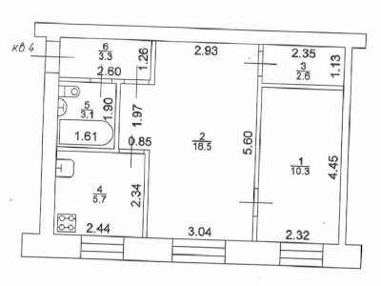

Поэтажный план после перепланировки | 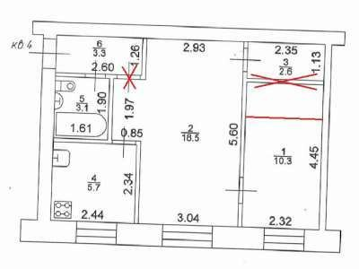

Источник: данные визуального осмотра, данные предоставленных документов, данные интернет источников: (www.reformagkh.ru/)

Сведения об износах и устареваниях
В соответствии с общепринятой методикой износ объекта в целом определяется как сумма физических износов отдельных его конструктивных элементов, взвешенных по их доле в

восстановительной стоимости. При этом признаки физического износа обычно устанавливаются при проведении технической экспертизы. При этом, как правило, учитывается неравномерность нарастания износа во времени. В качестве процедур, выполняемых техническим экспертом, можно отметить визуальный осмотр объекта и техническое диагностирование.
Износ подразделяется на физический, функциональный и внешний. Накопленный износ (без учета внешнего износа) здания определялся по формуле:

{1}
где:
Dн – накопленный износ;
Dф, Dфун, Dв – физический, функциональный и внешний износы.
Физический износ отражает утрату первоначальных технических и конструктивных свойств объекта в процессе эксплуатации вследствие ухудшения технического состояния.
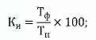
Физический износ определяется методом срока жизни по формуле:

{2}

Где:
Тф – фактический срок службы данного объекта;
Тн – нормативный срок службы данного объекта.

Классификация жилых зданий в зависимости от материала стен и перекрытий приведена в таблице ниже.

Таблица 11. Классификация жилых зданий в зависимости от материала стен и перекрытий
Группа зданий | Тип зданий | Фундаменты |  | Стены |  | Перекрытия | Срок  службы, лет
I | Особо капитальные | Каменные бетонные | и | Кирпичные, крупноблочные крупно  монолитные | и | Железобетонны е | 150
II | Обыкновенные | Каменные бетонные | и | Кирпичные  крупноблочные | и | Железобетонны е или  смешанные | 120
III | Каменные, облегченные | Каменные бетонные | и | Облегченные кирпича,  шлакоблоков ракушечника | из  и | Деревянные или железобетонны е | 100
IV | Деревянные, смешанные,  сырцовые | Ленточные  бутовые |  | Деревянные,  смешанные |  | Деревянные | 50
V | Сборно-щитовые,  каркасные глинобитные, саманные и фахверковые | На деревянных “ступенях” или бутовых столбах |  | Каркасные глинобитные |  | Деревянные | 30
VI | Каркасно-камышитовые | На деревянных “ступенях” или на  бутовых столбах |  | Каркасные глинобитные |  | Деревянные | 15

Расчет физического износа представлен ниже.

Таблица 12. Расчет физического износа здания
Наименование | Нормативный  срок жизни, лет | Год постройки | Эффективный возраст, лет | Физический износ, %
Жилое здание, в котором расположен Объект оценки | 150 | 1964 | 59 | 39
Источник: данные оценщика, собранные по рекомендациям инструкций ВСН 53-86(р) и ВСН 58-88(р).

Функциональный износ – это уменьшение стоимости имущества из-за его несоответствия современным рыночным требованиям по архитектурно-планировочным, конструктивным решениям, благоустроенности, безопасности, комфортности и другим функциональным характеристикам.

Оценщик не выявил существенных признаков функционального износа у Объекта оценки.
Внешний износ – это уменьшение стоимости имущества вследствие изменения внешней среды: социальных стандартов общества, законодательных и финансовых условий, демографической ситуации, градостроительных решений, экологической обстановки и других качественных параметров окружения.
Оценщик не выявил существенных признаков внешнего износа у Объектов оценки.
Таким образом, величина накопленного износа составляет 39%.

Общая информация о местоположении
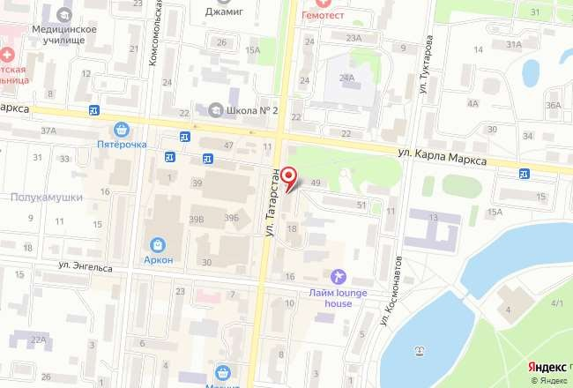
Рис. 1 Местоположение Объекта оценки

Таблица 13. Местоположение и ближайшее окружение Объекта оценки
Описание местоположения
Адрес Объекта оценки | Российская Федерация, Республика Татарстан, р-н  Зеленодольский муниципальный, МО "г Зеленодольск", г Зеленодольск, ул Татарстан, д 20, кв ХХ
Ближайшее метро/ж.д. станция/остановка общественного транспорта | ж.д. станция Паратск, 15 мин., пешком
Ближайшее окружение
Типичное использование окружения | Жилое
Объекты социальной инфраструктуры микрорайона в пределах пешей доступности (менее 1 км) | Школа, Детский сад, Отделение банка, Предприятия службы быта, Торговые предприятия, Аптека, Поликлиника, Зона отдыха
Придомовая территория | Стихийная парковка, Не огорожена, Детская площадка, Асфальтовое покрытие
Источник: данные полученные из https://yandex.ru/maps, при осмотре, данные предоставленных документов, данные полученные из https://ru.wikipedia.org.

Описание имущественных прав на Объект оценки
Объект оценки представляет собой недвижимое имущество. Правовые признаки разграничения между движимым и недвижимым имуществом изложены в статье 130 Гражданского кодекса РФ: «К недвижимым вещам (недвижимое имущество, недвижимость) относятся земельные участки, участки недр, обособленные водные объекты и все, что прочно связано с землей, то есть объекты, перемещение которых без соразмерного ущерба их назначению невозможно, в том числе леса, многолетние насаждения, здания, сооружения. К недвижимым вещам относятся также подлежащие государственной регистрации воздушные и морские суда, суда внутреннего плавания, космические объекты».

Таблица 14. Описание имущественных прав на Объект оценки
Параметр | Значение
Имущественные права на объект | Право собственности

Параметр | Значение
Правообладатель (-ли) | Обезличено
Документы, удостоверяющие право
Обременения (ограничения) права | Не зарегистрировано
Источник: данные предоставленных документов

Выводы по результатам проверки соответствия параметров объекта, указанных в технических и правоустанавливающих документах, фактическим данным по результатам осмотра
Таблица 15. Выводы по результатам проверки
1. Анализ представленных документов и результаты осмотра позволяют сформировать объективное мнение об объекте оценки, в том числе о его идентификации, местоположении, технических параметрах, износе и устареваниях.
2. Осуществленная проверка соответствия параметров объекта, указанных в документах, предоставленных Заказчиком, фактическим данным по результатам осмотра показала:
- Соответствуют правоустанавливающим документам;
- Не соответствует техническим документам.
3. Объект оценки идентифицирован как объект недвижимости.
4. Адресные данные, указанные в документах, соответствуют фактическому местонахождению.
5. Функциональное назначение объекта – жилое. В ходе осмотра было установлено, что текущее использование объекта: Жилая недвижимость.
6. Техническое состояние объекта соответствует информации технических документов с учетом
естественного износа.
7. Площадь осматриваемого объекта соответствует правоустанавливающей и технической документации. | порядку | данных | о | площади, отраженных | в
8. Планировка объекта оценки Не соответствует технической документации.
9. Здание имеет 39 % износа, данные о ремонте отсутствуют.
10. Состояние Объекта оценки соответствует уровню «Стандарт».
11. На объект оценки зарегистрированы следующие обременения: Не зарегистрировано.
12. По результатам осмотра и анализа документов, иных факторов, устанавливающих дополнительные обременения, не выявлено. В соответствии с Заданием на оценку Объект оценивается свободным от каких
бы то ни было прав удержания или долговых обязательств под заклад имущества, если иное не оговорено специально.
13. По результатам анализа представленных документов Оценщик делает вывод о достаточности необходимых документов, позволяющих установить количественные и качественные характеристики
объекта.

Анализ наиболее эффективного использования объекта
Наиболее эффективное использование (НЭИ) представляет собой физически возможное, юридически допустимое и финансово обоснованное использование объекта, при котором стоимость объекта будет наибольшей. Совокупности процедур отыскания и обоснования выбора функций НЭИ объекта из набора альтернативных вариантов использования последнего, называется анализом НЭИ, проводится сначала для участка земли, как будто свободного, а затем – для этого же участка, но с существующими улучшениями. При этом следующее из анализа НЭИ использование участка с имеющимися улучшениями признается наиболее эффективным, если рыночная стоимость улучшенного участка выше, чем стоимость участка как свободного.
В общем случае оценка для целей залога осуществляется исходя из предположения «как есть» (as is).
В отдельных случаях, когда текущее использование объекта очевидно и явно не является наиболее эффективным, возможно проведение анализа наиболее эффективного использования (НЭИ) в полном объеме.
Текущее функциональное назначение Объекта – жилое помещение в составе многоквартирного жилого дома. Принимая во внимание цель и задачу оценки, наиболее эффективным использованием Объекта оценки будет использование его по текущему назначению, то есть в качестве жилой квартиры.

Анализ ликвидности Объекта оценки
Ликвидность определяется в зависимости от прогнозируемого срока реализации имущества на свободном рынке по рыночной стоимости. По срокам реализации1 ликвидность имеет следующие градации:

1 Под сроком реализации понимается период времени с момента выставления объекта на рынок до достижения договоренности между продавцом и покупателем, выраженный в подписании соглашения о намерениях, без учета времени на проведение DueDilligence (если это необходимо), оформление и регистрацию сделки.

Таблица 16. Градации ликвидности2
Показатель ликвидности | Высокая | Средняя | Низкая
Примерный срок реализации, календарных дней | Менее 61 | 61-270 | 271-545
Для определения ликвидности Объекта оценки оценщик провел анализ рынка недвижимости, а также по информации агентств недвижимости, информационных ресурсов, доступных оценщикам (НЦПО. Сборник рыночных корректировок (СРК – 2022, 2022 г.) под редакцией Е.Е. Яскевича. Справочник оценщика недвижимости-2022. Квартиры. Под редакцией Лейфера Л.А., Приволжский центр методического и информационно-аналитического обеспечения оценки, Нижний Новгород, 2022; Анализ рынка и ценообразующих факторов.).
В результате проведенного анализа была получена следующая информация:
    - Квартиры пользуются стабильным спросом на рынке, что обуславливается их ограниченным предложением.
    - Местоположение Объекта оценки благоприятно влияет на его ликвидность. В целом, объект характеризуется хорошим местоположением как по отношению к транспортным магистралям, так и внутри района, с точки зрения доступности к объектам социальной инфраструктуры микрорайона.
    - Состояние здания, в котором находится Объект оценки, находится в пределах естественного износа. Состояние квартиры пригодно для проживания и не снижает ликвидность объекта.
    - Площадь квартиры является типичной. Как следствие, ликвидность объекта находится на рыночном уровне.
Вывод: ликвидность Объекта оценки оценивается на среднем уровне. Срок реализации составит от 61 до 270 календарных дней.

2 Градации ликвидности приведены в соответствии с «Рекомендациями по составлению отчетов об оценке недвижимого имущества для целей залога» ПАО Сбербанк.

Анализ рынка объекта оценки, ценообразующих факторов, а также внешних факторов, влияющих на его стоимость

Поскольку объектом оценки является недвижимое имущество жилого назначения, согласно п. 11 Раздела V Федерального стандарта оценки №7 «Оценка недвижимости (ФСО № 7)» оценщиком принято решение для целей настоящей оценки проанализировать:
- влияние общей политической и социально-экономической обстановки в стране и регионе расположения объекта оценки на рынок оцениваемого объекта, в том числе тенденций, наметившихся на рынке в период, предшествующий дате оценки;
- рынок жилой недвижимости Республики Татарстан.

Анализ макроэкономических условий развития рынка недвижимости, в том числе тенденций, наметившихся на рынке в период, предшествующий дате оценки
(источник: https://www.economy.gov.ru/material/file/2be20e2e9666c0f4290c5ef81fb4eac6/2023_03_29.pdf; https://www.economy.gov.ru/material/file/1d61a99ed739c5f7c538d4eee289ce14/2023_02_22.pdf)
Российская промышленность в начале 2023 года сохранила тренд на восстановление и показала рост в отдельных отраслях. Индекс промышленного производства в январе с устранением сезонного фактора показал рост к предыдущему месяцу на +0,2% м/м SA. В годовом выражении спад замедлился до -2,4% г/г после -4,3% г/г в декабре прошлого года. Улучшение динамики связано, прежде всего, с ростом выпуска в обрабатывающем секторе.
Рост обрабатывающих производств в январе 2023 года с учётом фактора сезонности рост составил
+0,8% м/м SA к предыдущему месяцу. В годовом выражении падение замедлилось вдвое до -2,3% г/г после
-5,7% г/г месяцем ранее. Кардинально изменилась динамика в машиностроительном комплексе. Рост по итогам января составил +8,1% м/м SA к декабрю 2022 года. В годовом выражении отставание от прошлого года сократилось на порядок: -2,6% г/г после -15,4% г/г месяцем ранее. При этом опережающими темпами росли производства компьютеров, электроники и оптики (+5,5% г/г после -8,2% г/г), а также электрического оборудования (+0,7% г/г после -5,8% г/г). Двухзначные темпы роста демонстрирует производство прочих транспортных средств и оборудования (+27,4% г/г)
В феврале 2023 г. снижение ВВП замедлилось в годовом выражении до -3,1% г/г после -3,2% г/г в январе (-4,2% г/г в декабре 2022 г.). По оценке Минэкономразвития России, в феврале ВВП с исключением сезонного фактора сохранился на уровне января.
Поддержку экономике продолжает оказывать рост объёмов работ в строительстве. Кроме того, положительный вклад вносит рост промышленного производства и грузооборота транспорта (за исключением трубопроводного). Рост промышленного производства в феврале с устранением сезонного фактора сохранился на уровне января и составил +0,2% м/м SA. При этом в годовом выражении падение замедлилось до -1,7% г/г после -2,4% г/г в январе. 2.1. Обрабатывающие производства в феврале показали рост на +0,2% м/м SA к предыдущему месяцу (+0,8% м/м SA в январе). В годовом выражении падение замедлилось до -1,2% г/г после -2,3% г/г месяцем ранее.
Положительные годовые темпы четвёртый месяц подряд сохраняются в пищевой промышленности (+2,9% г/г после +3,9% г/г в январе, +1,1% г/г в декабре и +0,9% г/г в ноябре), где основную поддержку выпуску оказывает производство пищевых продуктов (+4,2% г/г после +4,4% г/г месяцем ранее). Сдерживающий фактор в отрасли – снижение выпуска табачных изделий (-9,2% г/г после -16,6% г/г).
Рост металлургического комплекса составил +10,3% г/г после падения на -2,0% г/г в январе, в т.ч. благодаря росту спроса со стороны строительного комплекса. Машиностроительный комплекс сохранил темпы на уровне прошлого месяца: -2,6% г/г (-0,7 м/м SA) – однако этому предшествовало кардинальное улучшение динамики в январе -2,6% г/г после -15,4% г/г в декабре 2022 г. (+8,1 м/м SA). Положительный вклад внесли производство компьютерного и электронного оборудования (+19,3% г/г после +5,5% г/г в январе) и производство прочих транспортных средств (+10,3% г/г после +27,4% г/г месяцем ранее).
Экспортно ориентированные отрасли пока сохраняют отставание от прошлого года. Производство кокса и нефтепродуктов в феврале в годовом выражении -1,1% г/г после нулевой динамики января, в химическом комплексе -8,1% г/г после -4,6% г/г в январе.
В добывающей промышленности в феврале с учётом фактора сезонности наблюдался рост +0,4 м/м SA к предыдущему месяцу. При этом в годовом выражении показатели сохранились практически на уровне января текущего года (-3,2% г/г после -3,1% г/г). Улучшение годовой динамики наблюдалось в добыче нефти и природного газа (-1,8% г/г после -3,2% г/г).
Объём работ в строительстве в феврале 2023 г. продолжил ускоряться: +11,9% г/г после +9,9% г/г в январе, даже не смотря на высокую базу прошлого года. В помесячном выражении в феврале ускорение – объём строительных работ вырос на +1,9% м/м SA после роста на +0,3% м/м SA в январе.
В сельском хозяйстве в феврале 2023 г. объёмы выпуска превышают уровень прошлого года на +2,6% г/г (+2,7% г/г в январе). По предварительным данным Росстата, в животноводстве производство мяса в

феврале выросло на +1,6% г/г (в январе – на +5,3% г/г), молока – на +3,3% г/г (в январе – на +4,2% г/г), яиц – на +4,6% г/г (в январе – на +4,0%).
Грузооборота транспорта (с исключением трубопроводного) вырос на +5,3% г/г после +2,2% г/г в январе, прежде всего, за счёт роста грузооборота железнодорожного транспорта до +5,6% г/г (+1,7% г/г в январе).
Оборот розничной торговли в феврале в годовом выражении составил -7,8% г/г после -6,6% г/г месяцем ранее на фоне ажиотажного спроса в феврале 2022 г. Объём платных услуг населению вырос в годовом выражении на +3,9% г/г после +2,9% г/г в январе. Оборот общественного питания в феврале также продемонстрировал рост на +8,6% г/г после +13,0% г/г месяцем ранее. Суммарный оборот розничной торговли, общественного питания и платных услуг населению был на -4,4% г/г ниже уровня прошлого года после -3,6% г/г в январе.
В феврале 2023 г. инфляция составила 11,0% г/г (в январе 11,8%). По состоянию на 27 марта 2023 г. инфляция в годовом выражении замедлилась до 4,3% г/г. Резкое снижение годовых темпов роста цен связано с повышенной инфляцией в марте 2022 г. (7,6% м/м). Сводный индекс цен производителей обрабатывающей промышленности по продукции, поставляемой на внутренний рынок, в феврале снизился на -3,9% г/г после снижения на -2,7% г/г в январе.
В целом по промышленности в феврале 2023 г. цены снизились на -7,5% (в январе снижение на -4,6% г/г).
Ситуация на рынке труда остаётся благоприятной. Уровень безработицы в феврале снизился и достиг нового исторического минимума – 3,5% от рабочей силы (3,6% в январе 2023 г.). В январе 2023 г. (по последним оперативным данным) в номинальном выражении заработная плата выросла на +12,4% г/г, в реальном выражении – рост на +0,6% г/г (+0,6% г/г в декабре 2022 г.).
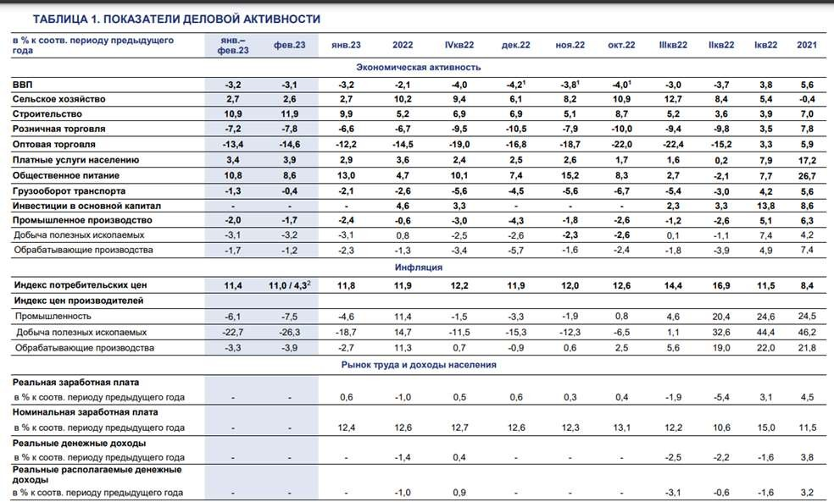
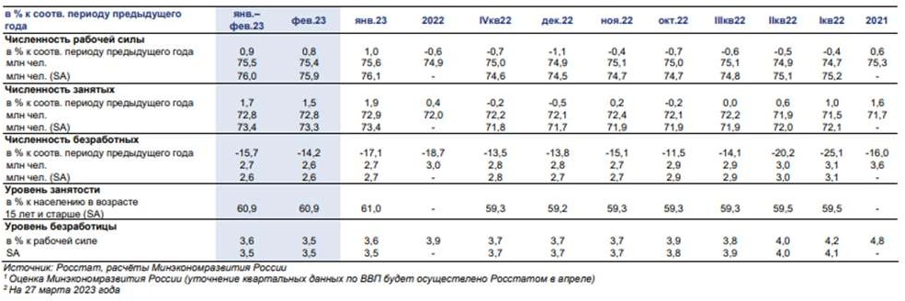
Ключевые показатели долгосрочного прогноза (до 2029 года) экономического развития РФ (по данным Центра Развития)

(источник: https://dcenter.hse.ru)
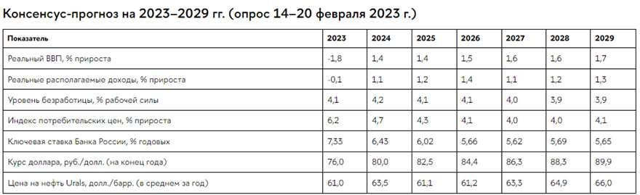
С 14 по 20 февраля 2023 года Институт «Центр развития» провел очередной квартальный Опрос профессиональных прогнозистов относительно их видения перспектив российской экономики в 2023 г. и далее до 2029 г.

Классификация рынка недвижимости
(источник: http://www.1rre.ru, http://www.74rif.ru)
Рынок недвижимости - сектор национальной рыночной экономики, представляющий собой совокупность объектов недвижимости, экономических субъектов, оперирующих на рынке, процессов функционирования рынка, т.е. процессов производства (создания), потребления (использования) и обмена объектов недвижимости и управления рынком, и механизмов, обеспечивающих функционирование рынка (инфраструктуры и правовой среды рынка).
В соответствии с приведенным определением, структура рынка включает:
- объекты недвижимости;
- субъекты рынка;
- процессы функционирования рынка;
- механизмы (инфраструктуру) рынка.
Для целей анализа рынка и управления его созданием и развитием объекты недвижимости необходимо структурировать, т.е. выделять те или иные однородные группы. В законодательных, нормативных, методических актах и документах применяется классификация объектов по различным основаниям: по физическому статусу, назначению, качеству, местоположению, размерам, видам собственности (принадлежности на праве собственности), юридическому статусу (принадлежности на праве пользования).
По физическому статусу выделяют:
- земельные участки;
- жилье (жилые здания и помещения);
- нежилые здания и помещения, строения, сооружения;
Более детальная классификация фонда объектов жилой недвижимости по назначению содержит следующий перечень видов и подвидов объектов:
- многоквартирные жилые дома, квартиры в них и др. помещения для постоянного проживания (в домах отдыха, гостиницах, больницах, школах и т.п.);
- индивидуальные и двух-четырех семейные малоэтажные жилые дома (старая застройка и дома традиционного типа - домовладения и нового типа - коттеджи, таунхаусы).
В Российской практике рынок жилой недвижимости часто классифицируется по уровню жилых объектов: стандартное или массовое жильё, жильё повышенной комфортности, и так называемое
«элитное» жильё. Эта классификация достаточно условна и основные факторы, которые принимаются во внимание – это комфортность и эксклюзивность объекта, наличие дополнительных удобств и услуг, расположение и, как следствие, цена.

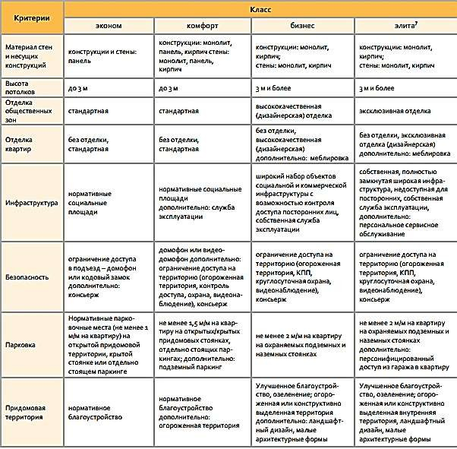

Обзор рынка жилой недвижимости Республики Татарстан
(источник: https://kazan.naydidom.com/tseny/adtype-kupit; https://naydidom.com/tseny/region- tatarstan; https://www.tatar-inform.ru/news/tatarstan-pobil-proslogodnii-rekord-po-vvodu-zilya-5894121
В Татарстане за 2022 год ввели в эксплуатацию 3,093 млн квадратных метров жилья, чем побили прошлогодний рекорд и перевыполнили плановые показатели. Об этом сообщил министр строительства архитектуры и ЖКХ республики Марат Айзатуллин на итоговой коллегии ведомства.
«Это первая строчка по Приволжскому федеральному округу и шестая - среди всех регионов страны»,
– отметил Айзатуллин.
Он добавил, что на сегодняшний день в республике строятся 213 многоквартирных домов общей жилой площадью более двух млн квадратных метров.
Кроме того, в 2022 году в Татарстане было выдано почти в два раза больше разрешений на строительство, чем годом ранее, что, по словам министра, тоже свидетельствует градостроительном потенциале республики.
Напомним, также Айзатуллин сообщил, что объем работ строительной отрасли Татарстана по итогам прошедшего 2022 года превысил 513 млрд рублей, что на 8,3% больше, чем годом ранее
Подробнее: https://www.tatar-inform.ru/news/tatarstan-pobil-proslogodnii-rekord-po-vvodu-zilya- 5894121.
Ниже представлены цены на квартиры в г. Казань по состоянию за март 2023г.:

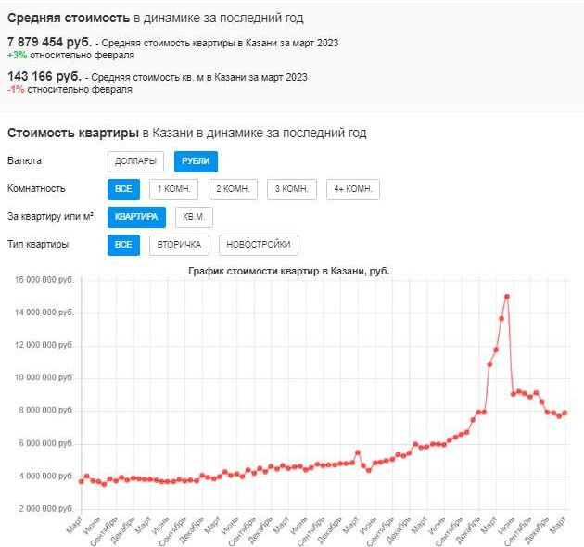
На данный момент на вторичном рынке средняя цена продажи квартиры: Однокомнатная – 4 994 239 руб., за месяц показатель изменился на 1 %;
Двухкомнатная – 6 980 327 руб., где средняя цена изменилась на 2 %;
Трехкомнатная – 9 446 413 руб., где показатель стоимости изменился на 3 %;
Четырех- и многокомнатная – 15 642 876 руб., средняя цена изменилась на -9 %.
На первичном рынке средняя стоимость продажи по количеству комнат: Однокомнатная – 5 963 274 руб., за месяц показатель изменился на -2 %;
Двухкомнатная – 8 494 639 руб., где средняя цена изменилась на -7 %;
Трехкомнатная – 11 397 831 руб., где показатель стоимости изменился на -10 %; Четырех- и многокомнатная – 21 085 542 руб., средняя цена изменилась на -15 %

Ниже представлены данные по стоимости квартир в Республике Татарстан, изменение к марту 2023г.:

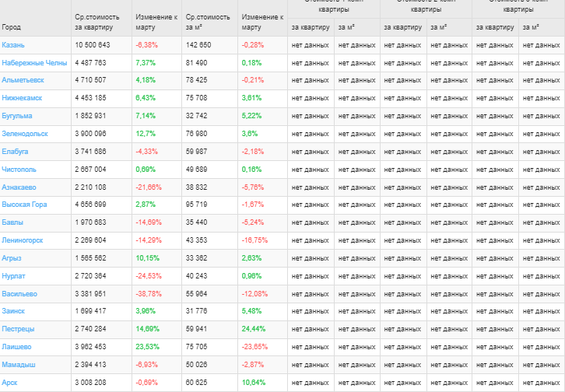

Итоги
источник: https://pravda-nn.ru/news/prognoz-tsen-na-vtorichnoe-zhile-v-2023-godu/; https://www.russianrealty.ru/tidings/company/)
Сегодня российский рынок недвижимости находится в условиях высокой неопределённости. Хотя большинство экспертов ожидают ухудшения ситуации, её развитие во многом зависит от предстоящих экономических и политических событий.
Мнения российских экспертов разделились, но большинство склоняется к тому, что цены в 2023 г. будут постепенно снижаться. И скорость этой тенденции зависит от нескольких факторов: уровня ключевой ставки ЦБ РФ, социально-политической ситуации, объёма предложения.
Ожидается, что подешевеет жильё всех видов. Но снижение стоимости окажется плавным без резких скачков, не превышающим 3% ежеквартально. Высказать более точные предположения при условии высокой неопределённости невозможно.
В 2022 году количество квартир в активной продаже выросло на 37%. Это чуть больше, чем за 2021 года – тогда прирост составил 41%. Рост предложения начался с мая 2022 года, из-за снижения спроса.

Ценообразующие факторы
Перечень ценообразующих факторов сформирован на основании анализа рынка, анализа нормативной базы в строительстве.
Параметры сделки: возможность торга, объем передаваемых прав, условия финансирования сделки, особые условия предложения, период предложения.
Параметры местоположения: район расположения, транспортная доступность (расстояние от метро, ж/д станции и т.п.).
Параметры дома: тип дома, благоустройство дома, состояние дома, инженерные системы.
Параметры квартиры: этаж расположения, количество комнат, общая площадь, жилая площадь, площадь кухни, наличие балкона/лоджии, вид из окна, высота потолка, санузел, состояние квартиры.

Описание процесса оценки объекта оценки в части применения подхода (подходов) к оценке
  - Методика оценки объектов недвижимости
В соответствии со сложившейся практикой оценка рыночной стоимости осуществляется с точки зрения трех классических подходов: сравнительного, затратного и доходного. Каждый из них имеет свои сильные и слабые стороны, применение того или иного подхода обусловлено спецификой объекта, целью и назначением оценки. В целом все три подхода взаимосвязаны. Каждый из них предполагает использование различных видов доступной информации.
Основные принципы, заложенные в подходах к оценке рыночной стоимости недвижимости, основаны на ожиданиях пользователя, влиянии рыночной среды, наилучшем и наиболее эффективном использовании имущества. Важнейшими из них являются принципы полезности, замещения, ожидания будущих доходов, сбалансированности затрат и ожидаемых доходов, конкуренции, предложения и спроса, и наилучшего и наиболее эффективного использования.
Затратный подход представляет собой совокупность методов оценки, основанных на определении затрат, необходимых для воспроизводства или замещения объекта оценки с учетом совокупного обесценения (износа) объекта оценки и (или) его компонентов.
Доходный подход представляет собой совокупность методов оценки, основанных на определении текущей стоимости ожидаемых будущих денежных потоков от использования объекта оценки.
Сравнительный подход представляет собой совокупность методов оценки, основанных на сравнении объекта оценки с идентичными или аналогичными объектами (аналогами). Сравнительный подход основан на принципах ценового равновесия и замещения.
Согласование результатов. Итоговая оценка стоимости
В зависимости от конкретной ситуации результаты каждого из трех подходов могут в большей или меньшей степени отличаться друг от друга. Для определения итоговой величины используется метод средневзвешенной стоимости, метод анализа иерархии, а также экспертное мнение оценщика.

Обоснование выбора используемых подходов к оценке и методов для объектов недвижимости (зданий/помещений)
Отказ от использования методов затратного подхода
Затратный подход основывается на принципе замещения, который гласит, что покупатель не заплатит за недвижимость больше той суммы, которую нужно будет потратить на приобретение земельного участка и строительства на нем объекта, аналогичного по своим потребительским характеристикам Объекту оценки.
В данном случае оценивается одна квартира, которая является встроенной частью многоквартирного жилого дома. В распоряжении оценщика отсутствуют документально подтвержденные данные о проектных характеристиках жилого дома и площади земельного участка, выделенного для размещения жилого дома. Применение затратного подхода, основанного на укрупненных показателях стоимости строительства, применяемых к строительному объекту в целом, может привести к искажению результата оценки при распределении стоимости на оцениваемые встроенные помещения. Таким образом, использование данного подхода является недостоверным и в данном Отчете не применяется.
Отказ от использования методов доходного подхода
Доходный подход для определения стоимости объекта не использовался ввиду того, что приобретение квартиры для последующей сдачи ее в аренду не типично на рынке. Большая доля квартир приобретается лицами для собственного проживания. Поэтому цены на рынке формируются не уровнем возможной доходности, а уровнем платежеспособного спроса на квартиры.
Даже если предполагать возможность сдачи объекта в аренду, рынок аренды подобного жилья сформирован не в полном объеме, арендные ставки зависят от многих факторов, учесть которые в силу их разнообразия полностью невозможно. Так же цены предложения существенно отличаются от фактически установленных в результате переговоров хозяина и арендатора, а скидки на торг зависят зачастую от личных (субъективных) предпочтений.
Все вышеперечисленные причины, не позволяют с достаточной достоверностью определить арендную ставку, и, следовательно, эффективный валовой доход от сдачи объекта в аренду и тем самым делают результат оценки стоимости с применением доходного подхода не достоверным. Таким образом, использование данного подхода является недостоверным и в данном Отчете не применяется.
Применение методов сравнительного подхода.
Рынок жилой недвижимости региона расположения Объекта оценки достаточно развит. В результате анализа рынка оценщику удалось выявить достаточное количество предложений по продаже квартир, сопоставимых с оцениваемым объектом. Исходя из этого оценщик выбрал метод сравнительного анализа продаж для определения рыночной стоимости оцениваемого объекта.

Вывод: при оценке рыночной стоимости Объекта оценки использовался сравнительный подход и метод сравнения продаж в его составе. Согласование не производится, итоговое заключение о величине рыночной стоимости принято по результатам, полученным методом сравнения продаж.

Определение рыночной стоимости объекта оценки методом сравнения продаж
  - Процедура метода сравнения продаж
Применение метода сравнения продаж заключается в последовательном выполнении следующих действий:
    - подробное исследование рынка с целью получения достоверной информации о всех факторах, имеющих отношение к объектам сравнимой полезности;
    - определение подходящих единиц сравнения и проведение сравнительного анализа по каждой единице;
    - сопоставление исследуемого объекта с выбранными объектами, сравнение с целью корректировки их продажных цен или исключения из списка сравнимых;
    - приведение ряда показателей стоимости сравнимых объектов к одному или к диапазону рыночной стоимости исследуемого объекта.

Выбор объектов-аналогов
На этапе сбора информации оценщику не удалось собрать достаточное количество документально подтвержденных данных о состоявшихся сделках купли-продажи аналогичных объектов.
При сравнительном анализе стоимости Объекта оценки с ценами аналогов оценщик использовал данные по ценам предложений (публичных оферт) аналогичных объектов, взятых из открытых источников (печатных изданий, официальных Интернет - сайтов и т.п.), именуемые в ГК РФ как
«оферта» и «публичная оферта» (Ст. 435 и 437). Следовательно, оценщик гипотетически (с учетом соответствующих корректировок) предполагал, что лицо, «сделавшее предложение, считает себя заключившим договор с адресатом, которым будет принято предложение».
На момент проведения оценки на рынке предлагалось несколько аналогов с соответствующим местоположением и сопоставимых по своим основным экономическим, материальным, техническим и другим характеристикам с Объектом оценки.
Оценщик подтверждает, что на момент проведения оценки данная информация в указанных источниках существовала. Однако оценщик не несет ответственность за дальнейшие изменения содержания данных источников. Копии интернет страниц коммерческих предложений приведены в Приложении 1 настоящего Отчета.
В качестве единицы сравнения оцениваемого жилья и аналогов выбрана стоимость за 1 кв.м общей площади в соответствии с требованиями к ее расчету, установленными ЖК РФ.
Информация об объектах-аналогах представлена ниже.

Таблица 17. Информация об объектах-аналогах3
Показатель | Объект оценки |  | Объект Аналог №1 |  | Объект Аналог №2 |  | Объект Аналог №3
Цена  предложения, руб. | - |  | 3310000 |  | 3850000 |  | 3450000
Регион | Респ Татарстан |  | Респ Татарстан |  | Респ Татарстан |  | Респ Татарстан
Местоположение | Российская Федерация, Республика  Татарстан, р-н Зеленодольский  муниципальный, МО "г  Зеленодольск", г Зеленодольск, ул Татарстан, д 20, кв 4 |  | Респ Татарстан, г Зеленодольск, ул Туктарова, д 9 |  | Респ Татарстан, г Зеленодольск, ул Татарстан, д 34 |  | Респ Татарстан, г Зеленодольск, ул Шевченко, д 3
Метро/ж.д.  станция/остановк а общественного транспорта | ж.д. Паратск | станция | ж.д. Паратск | станция | ж.д. Паратск | станция | ж.д. Паратск | станция
Время до  метро/ж.д.  станции/остановк | 15 мин., Пешком |  | 15 мин., пешком |  | 15 мин., пешком |  | 15 мин., пешком

3 Все показатели об объектах-аналогах уточнялись из разговора с продавцами объектов-аналогов.

и общественного
транспорта
Дата предложения | - | 2023-07 | 2023-07 | 2023-07
Права на  недвижимость | Право  собственности | Право  собственности | Право  собственности | Право  собственности
Условия  финансирования | рыночные | рыночные | рыночные | рыночные
Условия продажи | свободная продажа | свободная продажа | свободная продажа | свободная продажа
Площадь объекта,  кв. м | 43.50 | 41.00 | 45.80 | 46.00
Жилая площадь,  кв. м | 28.80 | 28.00 | 30.70 | 27.00
Площадь кухни,  кв. м | 5.70 | 6.00 | 6.20 | 6.60
Этаж расположения  объекта | 2 | 5 | 5 | 2
Этажность дома | 5 | 5 | 5 | 5
Материал стен  дома | Кирпичный | Кирпичный | Кирпичный | Кирпичный
Благоустройство  дома | -
Состояние дома | Хорошее | Хорошее | Хорошее | Хорошее
Количество  комнат | 2 | 2 | 2 | 2
Наличие  балкона/лоджии | Отсутствует | Балкон | Балкон | Отсутствует
Качество отделки | Стандарт | Стандарт | Улучшенная | Стандарт
Наличие мебели | - | Да | Да | Да
Видовые характеристики | Не видовая | Не видовая | Не видовая | Не видовая
Высота потолков,  м | 2.52 | 2.50 | 2.50 | 2.50
Телефон | - | +7(965)616-27-59 | +7(960)066-18-09 | +7(960)086-45-65
Источники информации | - | https://kazan.cian.ru  /sale/flat/28294065 3/ | https://kazan.cian.ru  /sale/flat/29041274 5/ | https://kazan.cian.ru  /sale/flat/28460763 9/
Стоимость  объекта за кв. м | - | 80732 | 84061 | 75000
Источник: данные участников рынка
Согласно п. 2 ФСО VI «При составлении отчета об оценке оценщик должен придерживаться следующих принципов:
    - в отчете об оценке должна быть изложена вся существенная информация, использованная оценщиком при определении стоимости объекта оценки;
    - существенная информация, приведенная в отчете об оценке, должна быть подтверждена путем раскрытия ее источников;
    - отчет должен содержать достаточное количество сведений, позволяющее квалифицированному специалисту, не участвовавшему в процессе оценки объекта оценки, понять логику и объем проведенного оценщиком исследования, убедиться в его соответствии заданию на оценку и достаточности для цели оценки.
В настоящем Отчете изложена информация, существенная с точки зрения Оценщика, сведения о предложениях представлены в открытых источниках сети интернет, указанные в объявлениях сведения были подтверждены в результате телефонных переговоров с продавцами, которые опубликовали вышеуказанные объявления, сделали пояснения о том, что все перечисленные характеристики соответствовали действительности на дату публикации.
Отчет содержит достаточное количество сведений, позволяющее квалифицированному специалисту, не участвовавшему в процессе оценки объекта оценки, понять логику и объем проведенного оценщиком исследования, убедиться в его соответствии заданию на оценку и достаточности для цели оценки.

Определение корректировок и порядок их внесения

Для того чтобы определить рыночную стоимость Объекта оценки, необходимо провести корректировку цен объектов-аналогов в соответствии с имеющимися различиями между ними и Объектом оценки. Корректировки применяются в случае отличия объектов-аналогов от оцениваемого. Если отличий нет, поправка не применяется, т.е. равна нулю. При отличии объектов– аналогов в лучшую сторону, вносятся понижающие корректировки, при отличии в худшую сторону – вносятся повышающие корректировки.
Для объектов недвижимого имущества основными ценообразующими параметрами (параметрами, которые формируют и влияют на рыночную стоимость объекта) являются следующие факторы:
    - Корректировка на торг;
    - Корректировка на передаваемые права;
    - Корректировка на условия финансирования;
    - Корректировка на особые условия;
    - Корректировки на месторасположение;
    - Корректировка на физические характеристики здания и квартиры. Корректировки могут вноситься как:
    - процентные к единице сравнения;
    - абсолютные поправки к единице сравнения.
Процентные поправки к единице сравнения, обуславливают коэффициент, на который умножается цена единицы сравнения (1кв. м) объекта-аналога для учета отличия рассматриваемой характеристики оцениваемого объекта. Скорректированные цены единицы сравнения для объекта- аналога
{3}
где:
Цепi – цена единицы сравнения для объекта-аналога после i-ой процентной поправки;
Цедн - цена единицы сравнения до внесения процентных поправок;
Кi- величина i-ой процентной поправки.
Процентная корректировка может быть выражена в виде коэффициентов и тогда цена 1 кв. м аналога приводится к стоимости 1 кв. м оцениваемого объекта по следующей формуле:

{4}
Абсолютные поправки к единице сравнения - поправки, равные величине в денежном выражении, которая добавляется к единице сравнения или вычитается из нее, вычисляется по формуле:

{5}
Обоснование корректировок

Корректировка на торг
Если для расчетов применяются цены предложений по аналогичным объектам недвижимости, то при использовании таких цен требуется включать в расчеты дополнительную корректировку –
«скидку на торг».
Для расчета величины корректировки использовались качественные методы. Согласно данным источника – Ассоциация «СтатРиелт» Интернет-сайт: https://statrielt.ru. Раздел: «Статистика рынка» (по состоянию на 01.04.2023г.):
№ | При продаже объектов | Нижняя граница | Верхняя граница | Среднее значение
1 | Квартиры вторичного рынка общей площадью до 70 кв.м. | 0,92 | 0,97 | 0,95
2 | Квартиры вторичного рынка общей площадью до 100 кв.м. | 0,90 | 0,98 | 0,95
3 | Квартиры вторичного рынка общей площадью 100–140 кв.м. | 0,89 | 0,97 | 0,94
4 | Квартиры вторичного рынка общей площадью более 140 кв.м. | 0,88 | 0,96 | 0,93
5 | Квартиры первичного рынка общей площадью до 100 кв.м. | 0,93 | 0,98 | 0,96
6 | Квартиры первичного рынка общей площадью 100 кв.м. и более | 0,90 | 0,98 | 0,95
7 | Парковочное место, машиноместо | 0,90 | 0,98 | 0,95
Как правило в расчетах используются средние значения скидок.
При достаточном аргументировании и обосновании заинтересованных сторон сделки размер скидки (коэффициент) может быть согласованно принят в пределах:

- нижняя граница - объекты, более удаленные от административного центра, изношенные,
- верхняя граница - объекты, приближенные к административному центру, в хорошем техническом состоянии.
*В случае оценки неликвидных объектов (квартиры/комнаты, имеющие специфические качественные и количественные характеристики, непривлекательное местоположение и т.д.), возможно использование максимальных скидок на торг.
**В случае оценки квартир/комнат, расположенных в новостройках либо объектов, имеющих большой спрос возможно использование минимальных скидок на торг, которые составляют 3%.
***Если в качестве аналогов, используются объекты, реализуемые непосредственно застройщиком, и информация о которых размещена и получена с официальных сайтов застройщика либо отдела продаж, то скидка на торг может составить 0–2% (в зависимости от имеющихся акций и предложений застройщика).
****В случае если для расчетов используются цены сделок внесение «скидки на торг» не требуется.

Корректировка на качество передаваемых прав
Качество прав связывается с анализом следующих факторов: обременение объекта договорами аренды; наличие сервитутов и общественных обременений.
Для расчета величины корректировки могут быть использованы количественные и качественные методы.
Различия между оцениваемым объектом и объектами-аналогами по данному элементу сравнения отсутствуют, корректировка, соответственно, равна 0% для всех объектов-аналогов.

Корректировка на условия финансирования
При анализе условий финансирования рассматриваются субъективные договорные условия расчетов по сделке (планируемой или совершившейся), для объекта-аналога и для объекта оценки. В частности: льготное кредитование продавцом покупателя; платеж эквивалентом денежных средств.
Для расчета величины корректировки могут быть использованы количественные и качественные методы.
Так как нетипичных условий финансирования потенциальных сделок не выявлено, корректировка, соответственно, равна 0% для всех объектов-аналогов.

Корректировка на условия продажи/ особые условия
Анализируются факторы, учитывающие субъективные условия сделки (планируемой или совершившейся), внешние по отношению к объекту и рассматриваемые в случае их отличия от условий, предусмотренных определением оцениваемого вида стоимости (наличие финансового давления на сделку (срочная сделка по причине банкротства и др.), родственные мотивы, партнерские отношения и прочее). Использовать в качестве аналогов объекты, участвующие в такого рода сделках, для сравнения с оцениваемым объектом, нецелесообразно.
Для расчета величины корректировки могут быть использованы количественные и качественные методы.
Различия между оцениваемым объектом и объектами-аналогами по данному элементу сравнения отсутствуют, корректировка, соответственно, равна 0% для всех объектов-аналогов.

Корректировка на время продажи
Состояние рынка может изменяться с течением времени, что отражается на цене сделок/предложений, которые могут либо упасть, либо вырасти. При этом анализируется изменение цен на недвижимость за промежуток времени от момента совершения сделки (либо размещения предложения о продаже) с объектом-аналогом до даты оценки.
Приближенная оценка величины поправки на время предложения/сделки с объектом-аналогом осуществляется на основе анализа изменения во времени индекса инфляции, цен на строительную продукцию, а также цен предложений/сделок с недвижимостью в различных сегментах рынка.

Цены предложений объектов-аналогов, опубликованные в объявлениях не ранее 3 месяцев с даты оценки, не требуют внесения корректировки на дату предложения к продаже4. Поскольку в расчетах использовалась актуальная на дату оценки информация, корректировка по данному фактору составляет 0% для всех объектов-аналогов.

Местоположение
Цена предложения недвижимости зависит от места расположения объекта недвижимости. Это обусловлено сложившимся общественным мнением, различной привлекательностью районов города/регионов государства, удобством расположения для объектов недвижимости определенного функционального назначения, другими факторами. Поправка на месторасположение учитывает престижность района расположения объекта недвижимости, транспортную доступность, а также ближайшее окружение и другие особенности.
Отобранные объекты-аналоги и объект оценки расположены в одном населенном пункте, в одном районе, в одном жилом доме либо в жилых домах, расположенных в шаговой доступности (не более 3 км.) от объекта оценки и имеют идентичную привлекательность, следовательно, корректировка равна 0% для всех объектов-аналогов.

Расстояние от метро/ж.д. станции
Зависимость стоимости жилой недвижимости от близости к станциям метро характерна для крупных городов с развитым метрополитеном, охватывающим весь город и с большим количеством станций. Для г. Казань данный фактор не оказывает столь существенного влияния и анализируется с позиции двух возможных вариантах: 1) станция метро расположена в шаговой доступности от объекта (менее 1,5–2 км. или около 30 минут пешком) и 2) в шаговой доступности метро нет.
Для расчета величины корректировки использовались качественные методы. Согласно данным источника – Ассоциация «СтатРиелт» Интернет-сайт: https://statrielt.ru. Раздел: «Статистика рынка» (по состоянию на 01.04.2023г.):
Оценка параметра | Характеристика параметра | нижняя граница | верхняя граница | Среднее значение
Рядом с узлом общественного транспорта | До 200 метров от станции метро и/или от узловых остановок общественного транспорта, движущегося в разных  направлениях города |  |  | 1,00
В шаговой доступности от  узла  общественного транспорта | В пределах 200-500 метров от станции метро и/или от узловых остановок общественного транспорта | 0,95 | 1,01 | 0,99
в удалении от узла  общественного транспорта | Более 500 метров от станции метро и/или от узловых остановок общественного  транспорта | 0,90 | 0,99 | 0,95
Таким образом, для г. Казань вводятся следующие корректировки:
Оценка параметра | Характеристика параметра | Среднее значение
В шаговой доступности от узла общественного  транспорта | В пределах 200-500 метров от станции метро и/или от узловых остановок общественного транспорта,  движущегося в разных направлениях | 0,99
в удалении от узла  общественного транспорта | Более 500 метров от станции метро и/или от узловых остановок общественного транспорта | 0,95

Корректировки на параметры дома
Тип дома (корректировка на материал стен)
Учитывает наличие разницы в цене на объекты, отличные по характеру конструктивных элементов, в частности по материалу стен. Для расчета величины корректировки использовались качественные методы. Согласно данным источника – Ассоциация «СтатРиелт» Интернет-сайт: https://statrielt.ru. Раздел: «Статистика рынка» (по состоянию на 01.04.2023г.):

4 Яскевич Е.Е. Практика оценки недвижимости М.: Техносфера, 2011

Тип  многоквартирного жилого дома | Характеристика конструкций и элементов здания | нижняя граница | верхняя граница | Среднее значение
Кирпичные здания | Фундамент, перекрытия и покрытия - из сборного железобетона. Стены -  преимущественно кирпичные |  |  | 1,00
Монолитные здания | Фундамент, перекрытия и покрытия - из монолитного железобетона. Стены - из  монолитного железобетона, кирпичные или блочные с утеплителем | 1,00 | 1,02 | 1,01
Панельные здания | Фундамент, перекрытия и покрытия - из сборного железобетона. Стены - крупнопанельные из ячеистого  железобетона | 0,93 | 0,98 | 0,95
Смешанного типа | Фундамент - каменный. Стены – каменные из легких материалов. Балки перекрытия и покрытия - металлические или деревянные.  Крыша - скатная деревянная | 0,89 | 0,96 | 0,92
Деревянные здания | Фундамент - каменный. Перекрытия - деревянные или по металлическим балкам.  Стены, перегородки, крыши - деревянные | 0,49 | 0,64 | 0,56
*Если отобранные объекты-аналоги и объект оценки расположены в домах с одинаковыми конструктивными элементами стен, нет необходимости вносить корректировку.
**В случае, если отобранные объекты-аналоги и объект оценки, расположены в домах разными конструктивными элементами стен, вносится корректировка с использованием данных из приведенной выше таблицы.
*** «Блочные» дома могут относиться как к типу «монолитные здания» (для зданий со стенами из мелкоблочных элементов), так и к «панельным зданиям» (для зданий со стенами из крупноблочных железобетонных элементов)
Этаж/этажность
Корректировка на этаж, на котором расположена квартира – величина, отражающая коэффициент удорожания объекта зависимости от этажа расположения и количества этажей в доме.
Для расчета величины корректировки использовались качественные методы. Согласно данным источника – Ассоциация «СтатРиелт» Интернет-сайт: https://statrielt.ru. Раздел: «Статистика рынка» (по состоянию на 01.04.2023г.):
№ | Характеристика параметра | нижняя граница | верхняя граница | Среднее значение
1 | на средних этажах: |  |  | 1,00
 | на крайних этажах:
2 | на 1 этаже, если нет дефицита нежилых помещений в  окружении, или невозможен перевод в нежилое помещение, или из квартиры невозможно сделать выход на "Красную линию" улицы с высоким пешеходным и/или  автомобильным трафиком или на 2-м этаже здания с 1-м этажом коммерческого назначения | 0,91 | 0,98 | 0,94
3 | на верхнем этаже (в зависимости от наличия технического этажа, лифта) | 0,90 | 1,00 | 0,94
* В многоквартирных малоэтажных домах мелкосерийных проектов (или построенных по авторским проектам) ощутимых отличий удельной стоимости аналогичных квартир, расположенных на разных этажах (кроме верхнего), не выявлено. Корректировка на этаж -1,0.
** В высотных домах в плотной окружающей застройке высотными зданиями при повышении этажа расположения квартиры цена может незначительно увеличиваться.
*** В случае расположения объекта на последнем этаже при наличии лифта и/или технического этажа вводится минимальная корректировка 0,98
**** Проведение корректировки в 2-этажных домах не требуется.

Благоустройство дома и территории
На цену предложения недвижимости также оказывает влияние качество благоустройства дома и территории, в том числе наличие охраны, ограждения, внутренней парковки, лифта и т.д. Для расчета величины корректировки использовались качественные методы. Согласно данным источника – Ассоциация «СтатРиелт» Интернет-сайт: https://statrielt.ru. Раздел: «Статистика рынка» (по состоянию на 01.04.2023г.):
№ | Характеристика параметра, соотношение к аналогичному объекту, но без охраны | нижняя граница | верхняя граница | Среднее значение
1 | Без охраны/ (Ограждение, видеонаблюдение, домофон, консьерж) |  |  | 1,00
2 | Ограждение (отсутствие/наличие) и внутридворовая уличная (неплатная) парковка | 1,02 | 1,09 | 1,05
3 | Видеонаблюдение (отсутствие/наличие) | 1,00 | 1,02 | 1,01
4 | Домофон (отсутствие/наличие) | 0,99 | 1,03 | 1,01
5 | Консьерж (отсутствие/наличие) | 1,00 | 1,04 | 1,02
6 | Ограждение, видеонаблюдение, домофон, консьерж (при наличии всех факторов) | 1,04 | 1,16 | 1,10
7 | Лифт (отсутствие/наличие) | 0,94 | 0,96 | 0,95
*Если отобранные объекты-аналоги и объект оценки расположены в домах со схожим набором инженерного обеспечения, нет необходимости вносить корректировку.
**В случае, если отобранные объекты-аналоги и объект оценки, расположены в домах, которые имеют различия в инженерном обеспечении, вносится соответствующая корректировка с использованием данных из приведенной выше таблицы. Если различие наблюдается по нескольким параметрам, то итоговая корректировка определяется как произведение корректировок
Состояние дома
Данная корректировка учитывает ситуацию, когда при прочих равных условиях стоимость квартиры выше в доме, находящемся в отличном или очень хорошем состоянии, чем в доме с состоянием хуже.
Для расчета величины корректировки использовались качественные методы. Согласно данным источника – Ассоциация «СтатРиелт» Интернет-сайт: https://statrielt.ru. Раздел: «Статистика рынка» (по состоянию на 01.04.2023г.):
Оценка технического  состояния здания | Характеристика технического состояния конструкций и элементов здания | нижняя граница | верхняя граница | Среднее значение
Отличное и очень хорошее | Новое или почти новое (без внешних признаков износа) |  |  | 1,00
Хорошее | Без изменений несущих и ограждающих конструкций с незначительным износом  инженерных систем и элементов внешней и внутренней отделки | 0,94 | 0,98 | 0,97
Удовлетворительное | Без изменений несущих конструкций, с видимым износом ограждающих конструкций (локальные трещины), видимым износом оконных и дверных  блоков, инженерных систем внешней и внутренней отделки | 0,71 | 0,85 | 0,78
Условно-  удовлетворительное | С незначительными изменениями  несущих конструкций, существенным износом ограждающих конструкций,  оконных и дверных блоков, инженерных систем, внешней и внутренней отделки.  Для продолжения эксплуатации необходима реконструкция или  капитальный ремонт всего здания | 0,51 | 0,67 | 0,58
Ветхое | Деформации несущих и ограждающих конструкций. Необходимы полная  реконструкция или капитальный ремонт несущих конструкций, ограждающих и | 0,12 | 0,25 | 0,17

других элементов здания или слом и
новое строительство
*Если отобранные объекты-аналоги и объект оценки расположены в зданиях, которые имеют сравнимый уровень технического состояния, то нет необходимости вносить корректировку.
**В случае, если отобранные объекты-аналоги и объект оценки, расположены в зданиях, которые имеют разный уровень технического состояния, вносится корректировка с использованием данных из приведенной выше таблицы.
Инженерные системы
Для расчета величины корректировки использовались качественные методы. Согласно данным источника – Ассоциация «СтатРиелт» Интернет-сайт: https://statrielt.ru. Раздел: «Статистика рынка» (по состоянию на 01.04.2023г.):
№ | Характеристика параметра, соотношение | Нижняя граница | Верхняя граница | Среднее значение
1 | Горячее водоснабжение (отсутствие / наличие) | 0,91 | 0,98 | 0,95
 | Газовая колонка и электронагреватель/ центральное горячее водоснабжение | 0,94 | 1,00 | 0,97
2 | Газовая плита / электроплита | 0,98 | 1,03 | 1,01
*Если отобранные объекты-аналоги и объект оценки имеют схожий набор коммуникаций, то нет необходимости вносить корректировку.
**В случае, если отобранные объекты-аналоги и объект оценки, имеют различия по набору коммуникаций, вносится корректировка с использованием данных из приведенной выше таблицы.

Корректировки на параметры квартиры
Количество комнат (корректировка на вид объекта)
Учитывает различие в ценах объектов в зависимости от типа планировки и количества комнат.
Для расчета величины корректировки использовались качественные методы. Согласно данным источника – «Справочник оценщика недвижимости-2019 Квартиры» (таблица №66, стр.180):
Казань |  |  | Аналог
Объект оценки | 1 комн | 1,00 | 1,03 | 1,11 | 1,11
 | 2 комн | 0,97 | 1,00 | 1,08 | 1,08
 | 3 комн | 0,90 | 0,93 | 1,00 | 1,00
 | Более 3 комн | 0,90 | 0,93 | 1,00 | 1,00
*Если отобранные объекты-аналоги и объект оценки имеют одинаковое количество жилых комнат нет необходимости вносить корректировку.
**В случае, если отобранные объекты-аналоги и объект оценки, имеют разное количество жилых комнат, вносится корректировка с использованием данных из приведенной выше таблицы.

Примечание: при внесении корректировки на количество комнат, дополнительно вносить корректировку на площадь к данному объекту-аналогу не требуется.
Помимо количества комнат, должен быть проанализирован фактор – тип квартиры (полногабаритная квартира, малосемейка, гостинка и т.д.). Для расчета величины корректировки использовались качественные методы. Согласно данным источника – Ассоциация «СтатРиелт» Интернет-сайт: https://statrielt.ru. Раздел: «Статистика рынка» (по состоянию на 01.04.2023):
№ | Объекты жилой недвижимости | Нижняя граница* | Верхняя граница** | Среднее  значение, мес.
1 | Полногабаритные квартиры |  |  | 1,00
2 | "Гостинки" / Полногабаритные квартиры | 0,96 | 1,01 | 0,98
3 | "Малосемейки" / полногабаритные квартиры | 0,98 | 1,03 | 1,00
4 | "Гостинки" / "Малосемейки" | 0,96 | 1,01 | 0,98

*"Малосемейки" – малогабаритные квартиры отличаются от полногабаритных квартир (чаще всего):
- Меньшей общей площадью (15–27 кв. м.),
- Входом из общего коридора, рассчитанного на несколько (более 3-х) квартир,

- Совмещенным (в одной комнате) малогабаритным санузлом,
- Малогабаритной кухней.
"Гостинки" – малогабаритные квартиры гостиничного типа отличаются от полногабаритных квартир (чаще всего):
- Значительно меньшей общей площадью (11 – 21 кв. м.),
- Входом из общего коридора, рассчитанного на несколько (более 3-х) квартир,
- Совмещенным (в одной комнате) малогабаритным санузлом,
- Кухней, встроенной в прихожую, или совмещенной с жилой комнатой этой квартиры, или без кухни (т.е. общая на несколько квартир кухня, расположенная в общем коридоре).
**Если отобранные объекты-аналоги и объект оценки относятся к одному типу квартир, то нет необходимости вносить корректировку.
***В случае, если отобранные объекты-аналоги и объект оценки, относятся к разным типам квартир, вносится корректировка с использованием данных из приведенной выше таблицы.
А также фактор – изолированность жилых комнат квартиры (смежные / изолированные). Согласно данным источника – Ассоциация «СтатРиелт» Интернет-сайт: https://statrielt.ru. Раздел:
«Статистика рынка» (по состоянию на 01.04.2023):
№ | Характеристика параметра | Нижняя граница | Верхняя граница | Среднее значение
1 | Все жилые комнаты в квартире - изолированные |  |  | 1,0
2 | В квартире имеются проходные (смежные) жилые комнаты | 0,95 | 1,00 | 0,98
*Если отобранные объекты-аналоги и объект оценки по данному фактору идентичны (т.е. либо все комнаты в квартирах изолированные, либо в квартирах имеются смежные комнаты), то нет необходимости вносить корректировку.
**В случае, если отобранные объекты-аналоги и объект оценки, по данному фактору имеют отличия, вносится корректировка с использованием данных из приведенной выше таблицы.
Общая площадь
Применяется, если площадь оцениваемого объекта отличается от площади объекта-аналога. Рыночные данные свидетельствуют, что стоимость удельной единицы (1 кв. м., 1 га и т.п.) объекта недвижимости зависит от величины самого объекта, то есть, при прочих равных условиях, цена единицы площади больших по площади объектов, ниже, чем меньших.
Исследование рынка квартир показало, что зависимость рыночной стоимости единицы площади квартиры от общей площади квартиры выражается степенной функцией:

С=b* S n
C– цена предложения (рыночная стоимость) 1 кв.м. квартиры, ден.ед./кв.м., S– общая площадь квартиры, кв.м.,
b– коэффициент, отражающий активность этого сегмента рынка,
n– «коэффициент торможения» - степень замедления роста рыночной стоимости по мере увеличения общей площади квартиры.
В результате эффекта «торможения» рыночная стоимость единицы площади квартиры снижается по мере увеличения площади. При выборе аналогов учтена "аналогичность" сравниваемых объектов. Аналогичные квартиры не могут существенно отличаться по общей площади, иначе это квартиры разных сегментов рынка. Для расчетов принимались цены предложений квартир одинаковых сегментов рынка (по классу качества, по типу и конструкции дома, по году постройки и др.).
Построение линии тренда зависимости цены 1 кв.м. от общей площади (при R2=0,712) выявило коэффициент торможения n = - 0,11. В итоге формула расчета поправки на площадь, масштаб квартиры принимает вид:
К s = (So/Sa)-0,11
So – общая площадь оцениваемой квартиры, ед.,
Sa – общая площадь аналогичной по остальным параметрам квартиры, ед.

Для расчета величины корректировки использовались качественные методы. Согласно данным источника – Ассоциация «СтатРиелт» Интернет-сайт: https://statrielt.ru. Раздел: «Статистика рынка» (по состоянию на 01.04.2023г.):

Характеристика параметра  (соотношение So/Sa) |  | Корректировка к цене аналога  (Ks) *
от | до
0,58 | 0,63 | 1,06
0,65 | 0,70 | 1,05
0,70 | 0,75 | 1,04
0,75 | 0,80 | 1,03
0,80 | 0,85 | 1,02
0,85 | 0,90 | 1,02
0,90 | 0,95 | 1,01
0,95 | 1,00 | 1,00
1,00 | 1,05 | 1,00
1,05 | 1,1 | 0,99
1,1 | 1,15 | 0,99
1,15 | 1,2 | 0,98
1,2 | 1,25 | 0,98
1,25 | 1,3 | 0,97
1,3 | 1,35 | 0,97
1,35 | 1,42 | 0,96
Жилая площадь
При соответствии типовых проектов квартир у объекта оценки и объектов-аналогов, и при сравнимых размерах по общей площади (или внесении соответствующих корректировок в случае отличия), распределение жилой площади не имеет существенной зависимости. Корректировка не требуется.
Площадь кухни
При соответствии типовых проектов квартир у объекта оценки и объектов-аналогов, и при сравнимых размерах по общей площади (или внесении соответствующих корректировок в случае отличия), распределение подсобной площади не имеет существенной зависимости. Корректировка не требуется
Наличие балкона/лоджии
Подразумевает увеличение стоимости объекта при наличии данного вида улучшения и соответственно снижение, при его отсутствии.
Для расчета величины корректировки использовались качественные методы. Согласно данным источника –Интернет-сайт: http://www.areall.ru. Раздел: «Сборник корректировок для жилой недвижимости»:
Объект оценки/ Объект аналог | Отсутствует | 1 балкон или лоджия | Более 1  балкона/лоджии | Террасы и т. п.
Отсутствует | 1,00 | 1,042 | 1,059 | 1,094
1 балкон или лоджия | 0,960 | 1,00 | 1,017 | 1,050
Более 1  балкона/лоджии | 0,944 | 0,983 | 1,00 | 1,032
Террасы и т.п. | 0,914 | 0,952 | 0,969 | 1,00
*В случае, если объект оценки и объекты-аналоги имеют схожую обеспеченность летними помещениями, то нет необходимости вносить корректировку.
**В случае, если объект оценки и объекты-аналоги имеют разную обеспеченность летними помещениями, вносится корректировка с использованием данных из приведенной выше таблицы.
Вид из окна
Следует отметить, что во многих объявлениях о продаже отсутствует информация о данном параметре у объектов, также следует отметить, что влияние данного параметра на стоимость более характерно для объектов элит-класса (в частности, расположенных в жилищных комплексах на берегу р. Казанка и имеющих вид на исторический центр города, акваторию реки и на объекты культурного и исторического наследия). В целом же нивелировать данный фактор можно путем подбора аналогов со схожим местоположением, окружением и расположением в домах и комплексах с одинаковой
«классностью». В других случаях корректировка проводится согласно данным источника – Ассоциация

«СтатРиелт» Интернет-сайт: https://statrielt.ru. Раздел: «Статистика рынка» (по состоянию на 01.04.2023г.):
№ | Характеристика параметра | нижняя граница | верхняя граница | Среднее значение
1 | Квартиры с видом на внутренний двор или на тихую спокойную улицу, или квартиры, расположенные выше  14 этажа |  |  | 1,00
2 | Квартиры, расположенные не выше 14 этажа, с окнами на шумную близко расположенную улицу, автодорогу,  трамвайную линию или железную дорогу | 0,92 | 1,00 | 0,97
3 | Квартира с панорамным видом города или природного ландшафта ("видовая") | 1,01 | 1,09 | 1,04
*В случае, если объект оценки и объекты-аналоги имеют схожие видовые характеристики, то нет необходимости вносить корректировку.
**В случае, если объект оценки и объекты-аналоги имеют разные видовые характеристики, вносится корректировка с использованием данных из приведенной выше таблицы.
Высота потолков
Следует отметить, что во многих объявлениях о продаже отсутствует информация о данном параметре у объектов, но при соответствии типовых проектов квартир у объекта оценки и объектов- аналогов, как правило, данный параметр имеет схожие значения, т. е. не оказывает существенного влияния на стоимость объектов. Корректировка равна 0% для всех объектов-аналогов. В других случаях корректировка проводится согласно данным источника – Ассоциация «СтатРиелт» Интернет- сайт: https://statrielt.ru. Раздел: «Статистика рынка» (по состоянию на 01.10.22г.):

№ | Характеристика параметра | нижняя граница | верхняя граница | Среднее значение
1 | Высота потолка около 2,5 метров |  |  | 1,00
2 | Высота потолка с 2,7 до 2,9 метра | 1,01 | 1,03 | 1,02
3 | Высота потолка с 2,9 до 3,2 метра | 1,02 | 1,04 | 1,03
4 | Высота потолка 3,2 метра и более | 1,01 | 1,06 | 1,03
Санузел
При соответствии типовых проектов квартир у объекта оценки и объектов-аналогов, как правило, данный параметр имеет схожие значения. Данный параметр не является важным ценообразующим фактором, т.е. не оказывает существенного влияния на стоимость объектов. Также следует отметить, что, как правило, объединение ванной комнаты и туалета является допустимой перепланировкой, которая может быть узаконена, т.е. собственник квартиры при «желании» (и конструктивных возможностях здания) может сделать из раздельного санузла совмещенный. Корректировка равна 0% для всех объектов-аналогов. Однако, при наличии необходимости введения данной корректировки, она вводится согласно данным источника - Ассоциация «СтатРиелт» Интернет-сайт: https://statrielt.ru. Раздел: «Статистика рынка» (по состоянию на 01.04.2023г.):
№ | Характеристика параметра, соотношение | Нижняя граница | Верхняя граница | Среднее значение
1 | Раздельный один санузел (1 ванная и 1 туалет - отдельные комнаты) |  |  | 1,00
2 | Совмещенный один санузел (ванная и туалет - в одном помещении) | 0,97 | 1,00 | 0,99
3 | Два санузла (два туалета, ванные, душевые - отдельные) | 1,00 | 1,05 | 1,02
4 | Отсутствие в квартире собственного санузла (когда санузел расположен в местах общего  пользования)/наличие в квартире собственного санузла | 0,86 | 0,94 | 0,89
Корректировка на состояние отделки
Величина поправки на состояние объекта определяется экспертным путем, на основе сложившихся на дату оценки цен на стройматериалы, работы специализированных организаций, с использованием информации о стоимости ремонтных работ в г. Казань в зависимости от вида ремонта

(для жилых помещений). Величина корректировки определяется как абсолютная разница в стоимости ремонтных работ по соответствующим видам ремонта
Таблица с размером корректировок на вид отделки содержится далее по тексту.
Таблица 19.
Стоимость ремонтных работ в г. Казань (для жилых помещений)

Аналог/ Объект | Без  отделки/треб уется ремонт | Частичн ый  ремонт | Экон ом | Станда рт | Улучшен ная | Еврорем онт | Эксклюзив ный  евроремон т
Без отделки/ Требуется  ремонт | 0 | -1000 | -2000 | -4000 | -6000 | От -8000  до -10000 | От -12000  до -15000
Частичный ремонт | 1000 | 0 | -1000 | -3000 | -5000 | -7000 | От -9000 до  -10000
Эконом | 2000 | 1000 | 0 | -2000 | -4000 | От -6000  до -8000 | От -10000  до -13000
Стандарт | 4000 | 3000 | 2000 | 0 | -2000 | От -4000  до -6000 | От -8000 до  -11000
Улучшенна я | 6000 | 5000 | 4000 | 2000 | 0 | От -2000  до -4000 | От -6000 до  -9000
Евроремон т | От 8000 до  10000 | 7000 | От 6000  до 8000 | От 4000  до 6000 | От 2000  до 4000 | 0 | От -2000 до  -6000
Эксклюзив ный  евроремон т | От 12000 до  15000 | От 9000  до 10000 | От 10000  до 13000 | От 8000  до 11000 | От 6000  до 9000 | От 2000  до 6000 | 0
Источник: http://www.morton-komfort.ru; http://hausbaus.ru; http://16stroymir.ru; http://ремонт-под- ключ116.рф; http://www.kazan-otdelka.ru; http://remont-rt.ru; http://podkluchkazan.ru анализ Оценщика
*В случае, если объект оценки и объекты-аналоги имеют схожий уровень отделки, то нет необходимости вносить корректировку.
**В случае, если объект оценки и объекты-аналоги имеют разный уровень отделки, вносится корректировка с использованием данных из приведенной выше таблицы. Итоговое значение корректировки, которое используется в расчетной таблице, определяется как процент стоимости ремонтных работ для соответствующего уровня отделки от стоимости 1 кв. м. соответствующего объекта-аналога после внесения «Скидки на торг» (при необходимости).
Описание видов отделки:

Описание уровня отделки (для жилых помещений)
Тип отделки | Пол | Стены | Потолок | Санузлы | Оконные и дверные проемы | Санитарно-техническое обустройство
Без отделки | Требуется выравнивание,  половое покрытие отсутствует | Требуют подготовки (обшивки, штукатурки, шпаклевки) перед окончательной отделкой | Затирка швов | Без отделки | Межкомнатные двери отсутствуют | Подключенный  электрический щиток, но не сделана проводка до розеток и включателей. Проведена система отопления. Канализация, горячая и холодная вода проведены к санитарным узлам, но не разведены по  окончательным точкам
Частичный ремонт | Подразумевает отделочные и ремонтные работы, в ходе которых производится установка отдельных конструктивных элементов, частичная отделка стен, полов, потолков и т.д, а также инженерных систем и оборудования
Требует ремонта | Косметический ремонт подразумевает комплекс мероприятий, связанных с ремонтными и отделочными работами, в ходе которых также производится установка или замена отдельных конструктивных элементов, а также инженерных систем и оборудования на новые
Эконом | Деревянные окрашенные,  окрашенные листы ДВП, линолеум эконом класса | Обои эконом класса | Окраска,  потолочная плитка | Полы бетонные, кафель, керамическая плитка эконом класса; стены кафель, керамическая плитка эконом класса, окраска,  ПВХ панели, самоклеящаяся пленка | Простые деревянные | Санитарно-техническое  оборудование эконом класса
Стандарт | Выравнивающая  стяжка, уложен ламинат, паркетная доска, линолеум высокого класса | Стены выровнены, обои высокого класса | Окраска в 2 слоя, натяжные,  подвесные  одноуровневые | Керамическая плитка | Шпаклевание и окраска откосов окон, ПВХ откосы; ПВХ рамы, стеклопакет; филенчатые двери | Скрытая разводка сантехнических труб, заменены ванная, унитаз, раковины в санузле и на кухне, замена  электроточек
Улучшенная | Выравнивающая  стяжка, уложен ламинат высокого класса или паркетная доска | стены оштукатуриваются, углы приводятся к 90 градусов, а плоскости должны быть идеально ровными | Натяжные, подвесные  многоуровневые | Керамическая плитка; организация теплых полов | окраска откосов окон, ПВХ откосы; ПВХ рамы, стеклопакет; филенчатые двери из массива | скрытая разводка сантехнических труб, заменены ванная, унитаз, раковины в санузле и на кухне, встроенная  кухонная техника, замена электроточек,

Тип отделки | Пол | Стены | Потолок | Санузлы | Оконные и дверные проемы | Санитарно-техническое обустройство
организация теплых
полов, системы кондиционирования
Евроремонт | Выравнивающая  стяжка, подложка из пробки, уложен ламинат высокого класса или паркетная доска высокого класса, пробка | Стены оштукатуриваются, углы приводятся к 90 градусов, а плоскости должны быть идеально ровными. Производится монтаж сложных по конструкции стен, ниш, проемов, арок, колонн, лепного декора.  Использование обоев премиум сегмента, декоративной штукатурки, тканей, декоративного  камня | Натяжные, подвесные  многоуровневые | Керамическая плитка, керамогранит,  мозайка; организация теплых полов | откосов окон, ПВХ откосы; ПВХ рамы, многоуровневый стеклопакет;  премиальные  филенчатые двери, изготовленные на заказ из массива с высококлассной фурнитурой | скрытая разводка сантехнических труб, заменены ванная, унитаз, раковины в санузле и на кухне, встроенная кухонная техника, замена электроточек,  организация теплых  полов, системы кондиционирования,  видеодомофон
Эксклюзивный евроремонт | Для ремонта класса люкс приглашаются дизайнеры, способные внести в ремонт элитность и эксклюзив. Особенностями такого ремонта являются неповторимость стиля, применение дизайнерских новинок и выражение, с помощью разнообразных приемов, характера хозяина жилища. Ремонт люкс-класса требует не только качественных дизайнерских разработок, но и ручных дизайнерских работ, таких как, роспись стен, отделка стен венецианской штукатуркой, ручная лепка или выкладка мозаики, изготовление эксклюзивных витражей, а также  использование строительных материалов, выполненных на заказ
Источник: анализ Оценщика

Для объектов, предлагаемых к продаже с мебелью и техникой, в некоторых случаях необходимо внесение корректировки:
- наличие техники и мебели старше 5 лет не оказывает ощутимого влияния на общую стоимость продаваемой жилой недвижимости, поскольку такая мебель чаще всего достаточно изношена, морально устарела и/или не удовлетворяет требованиям и вкусам потенциального покупателя (нового собственника);
- жилая недвижимость с бытовой техникой и мебелью серийного (массового) производства не старше 5 лет, находящейся в хорошем состоянии, продается с повышающим коэффициентом (см. рис.);
- высококачественную современную технику и элитную мебель предпочитают продать отдельно от недвижимости. При реализации такой техники и мебели совместно с недвижимостью её вынуждены продавать со значительной скидкой, то есть, как серийную.
Для расчета величины корректировки использовались качественные методы. Согласно данным источника – Ассоциация «СтатРиелт» по состоянию на 01.04.2023г. Интернет-сайт: https://statrielt.ru. Раздел: «Статистика рынка»:
№ | Объекты жилой недвижимости | Нижняя граница | Верхняя граница | Среднее значение
1 | Квартиры и комнаты в многоквартирных жилых домах с мебелью и техникой в хорошем или новом состоянии | 1,01 | 1,04 | 1,03

*В случае если мебель и техника остается частично, в расчетах используется минимальное значение корректировки из диапазона, приведенного в таблице, которое составляет – 1,00 (тогда обратная корректировка составит – 0,99 (=1/1,01).
**В случае если мебель и техника высокого качества остается полностью (для квартир с ремонтом класса «евроремонт», «улучшенная отделка»), в расчетах используется максимальное значение корректировки из диапазона, приведенного в таблице, которое составляет – 1,04 (тогда обратная корректировка составит – 0,96 (=1/1,04).
*** Если остается лишь одно наименование мебели, техники (кух. Гарнитур или шкаф-купе или кондиционер и т.д.) вносится абсолютное значение корректировки в размере средней цены (в пересчете на 1 кв. м. объекта) на схожие объекты на вторичном рынке (т.е. состояние б/у; источник: данные интернет-сайта https://www.avito.ru) в пересчете в процент от стоимости 1 кв. м. соответствующего объекта-аналога после внесения «Скидки на торг» (при необходимости).

Расчет рыночной стоимости методом сравнения продаж
Внесение весовых коэффициентов
Для присвоения каждому объекту-аналогу весового коэффициента оценщик пользовался следующей формулой, устанавливающей обратную зависимость размера весового коэффициента от количества введенных поправок по рассматриваемому объекту-аналогу:

где:
К - весовой коэффициент рассматриваемого объекта-аналога;
S - сумма поправок по всем использованным объектам-аналогам;
M - сумма поправок по рассматриваемому объекту-аналогу; N - количество объектов-аналогов, участвующих в расчетах. Стоимость оцениваемой квартиры определена по формуле:
где:
С об – стоимость Объекта оценки, руб.;
С 1 кв. м – скорректированная цена 1 кв. м объекта-аналога руб.;
S об – площадь Объекта оценки, кв. м.
Расчет рыночной стоимости Объекта оценки представлен в таблице ниже.

Таблица 22. Расчет рыночной стоимости Объекта оценки
{6}

{7}

Характеристика объекта | Оцениваемый объект | Объект Аналог №1 | Объект Аналог №2 | Объект Аналог №3
Телефон |  | +7(965)616-27-59 | +7(960)066-18-09 | +7(960)086-45-65

Источники информации |  | https://kazan.cian.ru  /sale/flat/28294065 3/ | https://kazan.cian.ru  /sale/flat/29041274 5/ | https://kazan.cian.ru  /sale/flat/28460763 9/
Параметры сделки
Цена предложения,  руб. |  | 3310000 | 3850000 | 3450000
Площадь объекта | 43.50 | 41.00 | 45.80 | 46.00
Стоимость объекта  за кв. м |  | 80732 | 84061 | 75000
Торг |  | Торг предусмотрен | Торг предусмотрен | Торг предусмотрен
Корректировка на  торг |  | -3.00% | -3.00% | -3.00%
Права на  недвижимость | Право  собственности | Право  собственности | Право  собственности | Право  собственности
Корректировка на передаваемые права на  недвижимость |  | 0.00% | 0.00% | 0.00%
Условия  финансирования | рыночные | рыночные | рыночные | рыночные
Корректировка на условия  финансирования |  | 0.00% | 0.00% | 0.00%
Условия продажи | свободная продажа | свободная продажа | свободная продажа | свободная продажа
Корректировка на  условия продажи |  | 0.00% | 0.00% | 0.00%
Дата предложения | - | 2023-07 | 2023-07 | 2023-07
Корректировка на  дату предложения |  | 0.00% | 0.00% | 0.00%
Параметры местоположения
Местоположение | Российская Федерация, Республика  Татарстан, р-н Зеленодольский  муниципальный, МО "г Зеленодольск", г Зеленодольск, ул Татарстан, д 20, кв 4 | Респ Татарстан, г Зеленодольск, ул Туктарова, д 9 | Респ Татарстан, г Зеленодольск, ул Татарстан, д 34 | Респ Татарстан, г Зеленодольск, ул Шевченко, д 3
Корректировка на  местоположение |  | 0.00% | 0.00% | 0.00%
Метро/ж.д.  станция/остановка общественного  транспорта | ж.д. станция Паратск | ж.д. станция Паратск | ж.д. станция Паратск | ж.д. станция Паратск
Время до  метро/ж.д.  станции/остановк  и общественного транспорта | 15 мин., Пешком | 15 мин., пешком | 15 мин., пешком | 15 мин., пешком
Корректировка на метро/ж.д.  станции/остановк и общественного транспорта |  | 0.00% | 0.00% | 0.00%
Тип дома | 5-этажный | 5-этажный | 5-этажный | 5-этажный
 | Кирпичный | Кирпичный | Кирпичный | Кирпичный
Корректировка на  параметры дома |  | 0.00% | 0.00% | 0.00%
Этаж расположения  объекта | 2 | 5 | 5 | 2
Этажность дома | 5 | 5 | 5 | 5
Корректировка на  этаж и этажность |  | 6.00% | 6.00% | 0.00%
Благоустройство  дома | -

Корректировка на благоустройство  дома |  | 0.00% | 0.00% | 0.00%
Состояние дома | Хорошее | Хорошее | Хорошее | Хорошее
Корректировка на  состояние дома |  | 0.00% | 0.00% | 0.00%
Параметры объекта оценки
Количество комнат | 2 | 2 | 2 | 2
Корректировка на  количество комнат |  | 0.00% | 0.00% | 0.00%
Площадь объекта | 43.50 | 41.00 | 45.80 | 46.00
Корректировка на  площадь объекта |  | -0.60% | 0.60% | 0.60%
Жилая площадь | 28.80 | 28.00 | 30.70 | 27.00
Корректировка на  жилую площадь |  | 0.00% | 0.00% | 0.00%
Площадь кухни | 5.70 | 6.00 | 6.20 | 6.60
Корректировка на  площадь кухни |  | 0.00% | 0.00% | 0.00%
Наличие  балкона/лоджии | Отсутствует | Балкон | Балкон | Отсутствует
Корректировка на наличие  балкона/лоджии |  | -4.20% | -4.20% | 0.00%
Видовые характеристики | Не видовая | Не видовая | Не видовая | Не видовая
Корректировка на  видовые характеристики |  | 0.00% | 0.00% | 0.00%
Высота потолков, м | 2.52 | 2.50 | 2.50 | 2.50
Корректировка на  высоту потолков |  | 0.00% | 0.00% | 0.00%
Качество отделки | Стандарт | Стандарт | Улучшенная | Стандарт
Корректировка на состояние отделки  объекта |  | 0.00% | -2.20% | 0.00%
Наличие мебели | - | Да | Да | Да
Корректировка на  наличие мебели |  | -1.00% | -1.00% | -1.00%
Итоговое значение относительных  корректировок, % |  | -2.80 | -3.80 | -3.40
Скорректированна я цена объекта- аналога  (руб./кв.м.) |  | 78471 | 80867 | 72450
Валовая коррекция |  | 14.80 | 17.00 | 4.60
Весовой  коэффициент |  | 0.30 | 0.27 | 0.44
Взвешенная  стоимость за 1 кв.м |  | 23283 | 21550 | 31647
Средняя стоимость 1 кв.м, руб. |  | 76479.46
Рыночная стоимость объекта оценки, рассчитанная методом сравнения  продаж, округленно, руб. |  | 3 330 000

Затраты на согласование/восстановление  перепланировки, руб. | 30 000
Итоговая стоимость объекта, округленно, руб. | 3 300 000

Источник: данные участников рынка, расчеты Оценщика

Для оценки полноты внесенных корректировок проанализируем степень однородности полученных скорректированных цен объектов-аналогов. Для этого определим коэффициент вариации выборки скорректированных цен:
{8}
где:
х – среднее значение;
σ – среднеквадратичное отклонение по выборке. Выборка считается однородной, если V≤ 30 %.

Таблица 23. Расчет коэффициента вариации
Среднее значение ряда данных | Среднеарифметическое значение | 77263
Сумма квадратов отклонений - значения X от средней ряда данных | Дисперсия | 18806132
Среднеквадратическое отклонение - корень квадратный из дисперсии | σ (Сигма) | 4337
Коэффициент вариации - отношение среднеквадратического отклонения к средней ряда. Выборка (по канонам статистики) является  однородной, если коэффициент вариации <30% | V (Вариация) | 5.61%

В данном случае коэффициент вариации (V) позволяет говорить о высокой степени однородности полученной выборки. Следовательно, введенные корректировки достаточно полно учитывают различия между объектами-аналогами, в связи с чем, скорректированные цены могут использоваться для оценки рыночной стоимости Объекта оценки.

Согласование результатов оценки
Поскольку определение рыночной стоимости Объекта оценки проводилось в рамках только одного подхода к оценке (сравнительный подход – метод сравнения продаж), согласование результатов не требуется и итоговое заключение о рыночной стоимости равно результату, полученному в рамках сравнительного подхода методом сравнения продаж.
Итоговая величина рыночной стоимости Объекта оценки, представляющего собой жилую квартиру общей площадью 43.50 кв.м, расположенную по адресу: Российская Федерация, Республика Татарстан, р- н Зеленодольский муниципальный, МО "г Зеленодольск", г Зеленодольск, ул Татарстан, д 20, кв ХХ по состоянию на дату оценки составляет округленно:

3 300 000 (три миллиона триста тысяч) руб.

Заключение о рыночной стоимости объекта оценки
Проведенный анализ и выполненные расчеты позволяют сделать вывод о том, что итоговая величина рыночной стоимости Объекта оценки по состоянию на 21.07.2023 г. составляет округленно:

3 300 000 (три миллиона триста тысяч) руб.

Декларация качества (заявление о соответствии)

Подписавший данный отчет оценщик настоящим удостоверяет, что в соответствие с имеющимися в его распоряжении данными:
- Оценка проведена, а отчет составлен в соответствии с Федеральным законом от 29.07.1998 г. № 135 ФЗ «Об оценочной деятельности в Российской Федерации», Федеральными стандартами оценки (ФСО №№ I, II, III, IV, V, VI, 7, 9);
- Также при проведении оценки были использованы стандарты и правила оценочной деятельности саморегулируемой организации оценщиков, членом которой оценщик является;
- Обстоятельства, препятствующие проведению объективной оценки, отсутствуют;

- Факты, изложенные в отчете, верны и соответствуют действительности;
- Содержащиеся в отчете анализ, мнения и заключения принадлежат самим оценщикам и действительны строго в пределах ограничительных условий и допущений, являющихся частью настоящего отчета;
- Оценщик не имеет ни настоящей, ни ожидаемой заинтересованности в оцениваемом имуществе, и действуют непредвзято и без предубеждения по отношению к участвующим сторонам;
- Вознаграждение оценщика не зависит от итоговой оценки стоимости, а также тех событий, которые могут наступить в результате использования заказчиком или третьими сторонами выводов и заключений, содержащихся в отчете;
- Приведенные в отчете факты, на основе которых проводился анализ, делались предположения и выводы, были собраны с наибольшей степенью использования знаний и умений, и являются, по мнению оценщика, достоверными и не содержащими фактических ошибок;
- Специалист, принимавший участие в настоящей оценке, является профессиональным оценщиком, обладающим необходимыми профессиональными знаниями и навыками, подтвержденными соответствующими сертификатами и дипломами, а также имеющим достаточные знания рынка и опыт для проведения данной оценки;
- Оценщик, подписавший данный отчет, имеет право на осуществление оценочной деятельности и проведение данной оценки в соответствии с законодательством РФ в области оценочной деятельности: является членом саморегулируемой организации оценщиков, и профессиональная ответственность застрахована.

Оценщик: Агашин К.И.

Список литературы
При определении рыночной стоимости Объекта оценки в настоящем отчёте использовались и были учтены следующие источники и нормативные документы:
- Конституция РФ от 12.12.1993 г (с изменениями, одобренными в ходе общероссийского голосования 01.07.2020).
- Гражданский кодекс Российской Федерации, часть первая от 30 ноября 1994 г. №52-ФЗ, часть вторая от 26 января 1996 г. № 15-ФЗ.
- Налоговый кодекс Российской Федерации, часть первая от 17 июля 1998 г., часть вторая от 26 июля 2000 г.
- Федеральный закон РФ «Об оценочной деятельности в Российской Федерации» (в действующей редакции) от 29.07.1998 г. №135-ФЗ.
- Приказ Министерства экономического развития Российской Федерации (Минэкономразвития России) от 14 апреля 2022 г. N 200 г. Москва «Об утверждении федерального стандарта оценки
«Структура федеральных стандартов оценки и основные понятия, используемые в федеральных стандартах оценки (ФСО № I)».
- Приказ Министерства экономического развития Российской Федерации (Минэкономразвития России) от 14 апреля 2022 г. N 200 г. Москва «Об утверждении федерального стандарта оценки
«Виды стоимости (ФСО № II)».
- Приказ Министерства экономического развития Российской Федерации (Минэкономразвития России) от 14 апреля 2022 г. N 200 г. Москва «Об утверждении федерального стандарта оценки
«Процесс оценки (ФСО № III)».
- Приказ Министерства экономического развития Российской Федерации (Минэкономразвития России) от 14 апреля 2022 г. N 200 г. Москва «Об утверждении федерального стандарта оценки
«Задание на оценку (ФСО № IV)».
- Приказ Министерства экономического развития Российской Федерации (Минэкономразвития России) от 14 апреля 2022 г. N 200 г. Москва «Об утверждении федерального стандарта оценки
«Подходы и методы оценки (ФСО № V)».
- Приказ Министерства экономического развития Российской Федерации (Минэкономразвития России) от 14 апреля 2022 г. N 200 г. Москва «Об утверждении федерального стандарта оценки
«Отчет об оценке (ФСО № VI)».
- Приказ Министерства экономического развития Российской Федерации (Минэкономразвития России) от 25 сентября 2014 г. N 611 г. Москва «Об утверждении федерального стандарта оценки
«Оценка недвижимости (ФСО № 7)».
- Приказ Министерства экономического развития Российской Федерации (Минэкономразвития России) от 01 июня 2015 г. N 327 г. Москва «Об утверждении федерального стандарта оценки
«Оценка для целей залога (ФСО № 9)».

Книги, справочные и периодические издания.

- Григорьев В.В. Оценка и переоценка основных фондов: Учебно-практическое пособие. – М. ИНФРА- М, 1997. – 320 с.
- Тарасевич Е.И. "Оценка недвижимости" Санкт-Петербург 1997 г.
- Федотова М. А., Уткин Э. А. Оценка недвижимости и бизнеса / М. А. Федотова, Э. А. Уткин. — М., 2002.
- Основы ценообразования в строительстве и нормативы эксплуатации зданий и сооружений – г. Санкт-Петербург, 1997г.
- Оценка недвижимости: Учебник / Под. Ред. А.Г. Грязновой, М.А. Федотовой. – М.: Финансы и статистика, 2005. – 496с.: ил.
- НЦПО. Сборник рыночных корректировок (СРК – 2022, 2022 г.) под редакцией Е.Е. Яскевича.
- Справочник оценщика недвижимости-2022. Квартиры. Под редакцией Лейфера Л.А., Приволжский центр методического и информационно-аналитического обеспечения оценки, Нижний Новгород, 2022.
- Информационные Интернет-ресурсы, указанные в Отчете.

Данные, предоставленные Заказчиком (копии):

- Технический паспорт.
- Договор купли-продажи квартиры от 05.04.1997 г..

Приложение 1 Копии интернет-страниц по аналогам

Копии интернет-страниц объектов-аналогов, использованных для расчета сравнительным подходом

Аналог 1
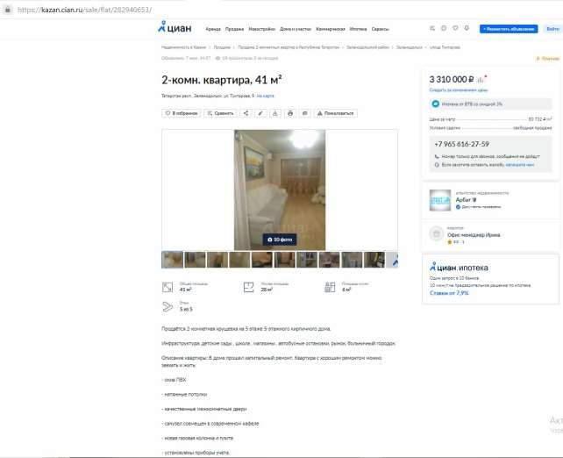

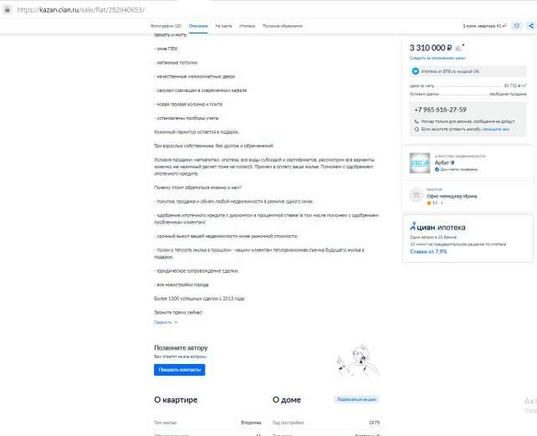

Аналог 2
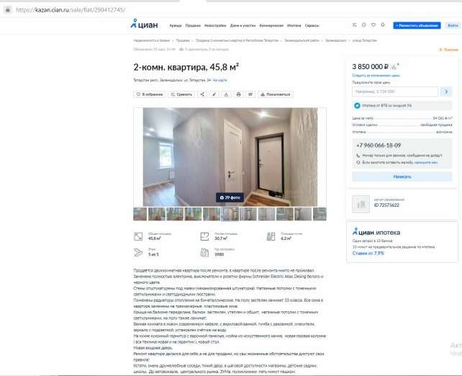

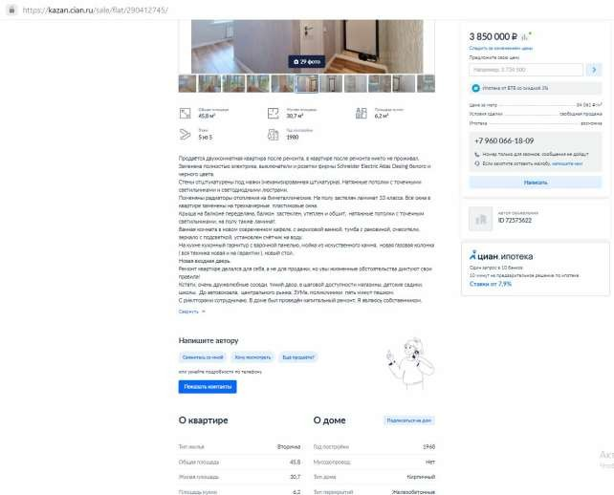

Аналог 3
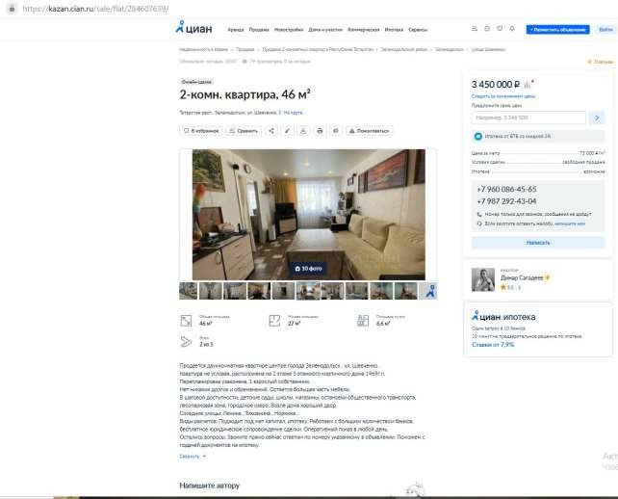

Приложение 2 Документы Исполнителя и оценщика
Обезличено

Приложение 3 Копии документов, устанавливающие количественные и качественные характеристики объекта оценки, предоставленные Заказчиком
Обезличено

